ВСТУП

На сьогоднішній день для ситуації в бізнесі характерні такі ознаки, як жорстка конкуренція на ринку і схильність до впливів економічних умов. І як наслідок - нестабільність становища на ринку, яка вимагає оперативних і високоякісних рішень менеджерів підприємств. Від цього залежить якість управління компанією, можливість ефективного планування її діяльності, виживання в умовах жорсткої конкурентної боротьби. При цьому критично важливими є наочність форм подання інформації, швидкість отримання нових видів звітності, можливість аналізу поточних та історичних даних. Основою для прийняття рішень є повна інформація про стан бізнесу та тенденції розвитку ринку. Управління такою інформацією - процес складний і вимагає комплексного підходу. Підтримка прийняття рішень на сучасному підприємстві є ключовим процесом розвитку бізнесу.
Для забезпечення процесу підтримки прийняття рішень необхідно своєчасно надавати менеджерам достовірну інформацію, як про поточний стан справ, так і про можливості на майбутнє. Така інформація повинна бути актуальною і збалансованою. Перераховані вище завдання вирішуються за допомогою продуктів створених на базі платформи Business Intelligence.
Робота присвячена розробці програмного забезпечення, що здійснює підтримку прийняття бізнес-рішень для логістичних компаній з використанням засобів Business Intelligence. Дана програма покликана робити моніторинг і аналіз логістичних операцій. Актуальність даної теми зумовлена необхідністю вивчення і впровадження нових, більш ефективних засобів підтримки прийняття рішень.
Прийняття рішень - це один з основних етапів діяльності будь-якого підприємства. І чим більш обґрунтовані рішення будуть прийняті, тим більшого успіху і прибутку досягне підприємство. Для багатьох осіб, що грають ключову роль у прийнятті рішень, здатність швидше і ефективніше
конкурента аналізувати бізнес-процеси означає прийняття більш правильних рішень, досягнення більшої прибутковості і більшого успіху.
Сучасну логістику не можна уявити без активного застосування інформаційних засобів в управлінні бізнес-процесами. Більше того, вдосконалення логістичних операцій сьогодні багато в чому визначається успіхами в області інформаційних технологій.
Як правило, інформаційні системи в даному випадку використовуються лише в якості облікових систем, без застосування різних аналітичних функцій. Тим часом, керівники різного рівня і співробітники логістичних підрозділів постійно стикаються з нестандартними завданнями в умовах бізнесу, і для відстеження інформації не завжди підходять ті засоби і програми, які широко використовуються на підприємствах у відділах логістики та спеціалізованих компаніях. У той же час світовою тенденцією є поділ оперативної роботи операторів з введення первинних документів і подальший аналіз і обробка даних. Це стало передумовою для появи систем Business Intelligence, або у вітчизняній термінології «систем підтримки прийняття рішень».
Системи багатовимірного експрес аналізу даних, побудовані на основі технології OLAP, дозволяють виконувати швидкий і ефективний аналіз над великими обсягами даних. Дані зберігаються в багатовимірному вигляді, що найбільш близько відображає природний стан реальних бізнес даних.
1 АНАЛІЗ ПРЕДМЕТНОЇ ОБЛАСТІ ТА ПОСТАНОВКА ЗАДАЧІ
1.1 Логістичні інформаційні системи

Інформаційна логістика є невід'ємною частиною всієї логістичної системи та забезпечує функціональну область логістичного менеджменту. Об'єктом вивчення інформаційної логістики є інформаційні потоки, що відображають рух матеріальних, фінансових та інших потоків впливають на виробничий процес. Основна мета - забезпечення логістичних систем інформацією в потрібні терміни, в потрібному обсязі і в потрібному місці.
Інформаційний потік - генерується матеріальним потоком. В інформаційній логістиці інформаційний потік розглядається тільки в логістичній системі, між ланками логістичної системи або між зовнішнім середовищем та логістичної системою.
Будь-яка логістична система складається із сукупності елементів-ланок, між якими встановлені певні функціональні зв'язки і відносини. Безпосередньо робочим ланкою інформаційної системи може бути автоматизоване робоче місце управлінського персоналу, інформаційне підрозділ системи управління організацією або відособлена група управлінських працівників, об'єднаних спільністю виконуваних інформаційних функцій.
Мета управління організацією - ефективне використання всіх технічних, наукових, економічних, організаційних і соціальних можливостей для досягнення високих результатів діяльності організації.
Цілі створення інформаційної системи:
- забезпечити конкурентність фірми;
- забезпечення працівників оперативної інформацією, що сприяє більш ефективному трудовому процесу;
- дотримання адресності інформації;
- усунення безладдя в отриманні інформації та її використанні;
- розширення функцій підприємства відповідно до вимог ринку.
Логістична інформаційна система - інтерактивна структура, що включає персонал, устаткування і процедури, які об'єднані інформаційним потоком, використовуваним логістичним менеджментом для планування, регулювання, контролю та аналізу функціонування логістичної системи.
Основні принципи побудови інформаційної системи:
- ієрархія (підпорядкованість завдань і використання джерел даних);
- принцип агрегированности даних (облік запитів на різних рівнях);
- надмірність (побудова з урахуванням не тільки поточних, а й майбутніх задач);
- конфіденційність;
- адаптивність до мінливих запитам;
- відкритість системи (для поповнення даних).
Інформаційна функція - цілеспрямований спеціалізований вид управлінської діяльності, генерований інформаційною системою і характеризується однорідністю дій з інформацією будь-якого виду.
Інформаційна мережа - сукупність комп'ютерно-програмних засобів і користувачів інформаційних ресурсів, об'єднаних єдиним інформаційним каналом з метою ефективної обробки і передачі інформаційних потоків.

1.2 Види логістичних інформаційних систем

Значущим елементом будь логістичної системи є підсистема, забезпечує проходження і обробку інформації, яка при найближчому розгляді сама розгортається у складну інформаційну систему, що складається з різних підсистем. Так само як і будь-яка інша система, інформаційна система повинна складатися з впорядковано взаємозалежних елементів та володіти деякою сукупністю інтегративних якостей. Декомпозицію інформаційних систем на складові елементи можна здійснювати по - різному. Найчастіше інформаційні системи поділяють на дві підсистеми: функціональну і що забезпечує.
Функціональна підсистема складається із сукупності розв'язуваних завдань, згрупованих за ознакою спільності мети. Забезпечує підсистема, у свою чергу, включає в себе наступні елементи:технічне забезпечення, тобто сукупність технічних засобів, що забезпечують обробку і передачу інформаційних потоків;інформаційне забезпечення, яке включає в себе різні довідники, класифікатори, кодифікатори, засоби формалізованого опису даних;математичне забезпечення, тобто сукупність методів рішення функціональних завдань.
Логістичні інформаційні системи, як правило, представляють собою автоматизовані системи управління логістичними процесами. Тому математичне забезпечення в логістичних інформаційних системах - це комплекс програм і сукупність засобів програмування, які забезпечують вирішення завдань управління матеріальними потоками, обробку текстів, отримання довідкових даних і функціонування технічних засобів.
Організація зв'язків між елементами в інформаційних системах логістики може істотно відрізнятися від організації традиційних інформаційних систем. Це обумовлено тим, що в логістиці інформаційні системи повинні забезпечувати всебічну інтеграцію всіх елементів управління матеріальним потоком, їх оперативне та надійне взаємодія. Інформаційно-технічне забезпечення логістичних систем відрізняється не характером інформації і набором технічних засобів, що використовуються для їх обробки, а методами і принципами, використовуваними для їхньої побудови.
Визначення інформаційної системи можна сформулювати наступним чином: інформаційна система - це певним чином організована сукупність взаємопов'язаних засобів обчислювальної техніки, різних довідників і необхідних засобів програмування, що забезпечує вирішення тих чи інших функціональних завдань (в логістиці - задач по управлінню матеріальними потоками).
Інформаційні системи в логістиці можуть створюватися з метою управління матеріальними потоками на рівні окремого підприємства (на мікрорівні), а можуть сприяти організації логістичних процесів на території регіонів, країн і навіть групи країн (на макрорівні).
Макрологіческая система - це велика система управління матеріальними потоками, що охоплює підприємства і організації промисловості, посередницькі, торгові і транспортні організації різних відомств, розташованих у різних регіонах країни або в різних країнах. Макрологістіческая система являє собою певну інфраструктуру економіки регіону, країни або групи країн.
При формуванні макрологистической системи, що охоплює різні країни, необхідно подолати труднощі, пов'язані з правовими та економічними особливостями міжнародних економічних відносин, з неоднаковими умовами поставки товарів, різницею в транспортному законодавстві країн, а також ряд інших бар'єрів.
Формування макрологістіческіх систем в міждержавних програмах вимагає створення єдиного економічного простору, єдиного ринку без внутрішніх кордонів, митних перешкод транспортуванні товарів, капіталів, інформації, трудових ресурсів.
Мікрологіческой системами є підсистемами, структурними складовими макрологістіческіх систем. До них відносять різні виробничі і торговельні підприємства, територіально-виробничі комплекси. Мікрологістичних системи являють собою клас внутрішньовиробничих логістичних систем, до складу яких входять технологічно пов'язані виробництва, об'єднані єдиною інфраструктурою.
У рамках макрологістики зв'язку між окремими мікрологістичних системами встановлюються на базі товарно-грошових відносин. Усередині мікрологістичної системи також функціонують підсистеми. Однак основа їх взаємодії безтоварні. Це окремі підрозділи всередині фірми, об'єднання, або іншої господарської системи, що працюють на єдиний економічний результат.
На рівні макрологістики виділяють три види логістичних систем. логістичні системи з прямими зв'язками, ешелоновані логістичні системи, гнучкі логістичні системи. Логістичні системи з прямими зв'язками. У цих логістичних системах матеріальний потік проходить безпосередньо від виробника продукції до її споживача, минаючи посередників. Ешелоновані логістичні системи. У таких системах на шляху матеріального потоку є хоча б один посередник. Гнучкі логістичні системи. Тут рух матеріального потоку від виробника продукції до її споживача може здійснюватися як безпосередньо, так і через посередників.
На мікрорівні ІС поділяються на три групи:
- планові;
- диспозитивні (диспетчерські);
- виконавчі (оперативні).
Планові інформаційні системи створюються на адміністративному рівні управління і служать для прийняття довгострокових рішень стратегічного характеру. Вони вирішують такі завдання:
- створення та оптимізація ланок логістичного ланцюга;
- управління малозмінюваними даними;
- планування виробництва;
- загальне управління запасами.
Диспозитивні інформаційні системи для прийняття рішень на середньострокову та короткострокову перспективу створюються на рівні управління складом або цехом і служать для забезпечення налагодженої роботи логістичних систем. Наприклад, розпорядження внутризаводским транспортом, запасами готової продукції, забезпечення матеріалами і підрядними постачаннями, запуск замовлень у виробництво. Деякі завдання можуть бути оброблені в пакетному режимі, інші вимагають інтерактивної обробки (on-line) через необхідність використовувати як можна більш актуальні дані. Диспозитивним система підготовляє усі вихідні дані для прийняття рішень і фіксує актуальний стан системи в базі даних. Даною системою можуть вирішуватися такі завдання:
- детальне управління запасами (місцями складування);
- розпорядження внутрішньоскладського (або внутризаводским транспортом);
- відбір вантажів за замовленням та їх комплектування, облік вантажів і інші завдання.
Виконавчі інформаційні системи створюються на рівні адміністративного або оперативного управління. Обробка інформації в цих системах виробляється в темпі, обумовленому швидкістю її надходження в комп'ютер. Це так званий режим роботи в реальному масштабі часу, який дозволяє отримувати необхідну інформацію про рух вантажів у поточний момент часу і вчасно видавати відповідні адміністративні та керуючі впливи на об'єкт управління.
Відповідно до концепції логістики інформаційні системи, пов'язані з різним групам, інтегруються в єдину інформаційну систему на основі вертикальної та горизонтальної інтеграції. Вертикальною інтеграцією вважається зв'язок між плановою, диспозитивною і виконавчою системами за допомогою вертикальних інформаційних потоків. Горизонтальною інтеграцією вважається зв'язок між окремими комплексами завдань у диспозитивних і виконавчих системах за допомогою горизонтальних інформаційних потоків.
У цілому переваги інтегрованих інформаційних систем полягає в наступному: зростає швидкість обміну інформацією, зменшується кількість помилок в обліку, зменшується обсяг непродуктивної «паперової» роботи.
У цілому, формування інформаційних логістичних систем заснована на наступних принципах:
- система повинна бути побудована таким чином, щоб передача інформації, її переробка, зберігання і використання враховували потреби всіх підрозділів підприємства;
- інформаційна система повинна забезпечити необхідні взаємозв'язки підприємства з постачальниками, клієнтами і всіма пунктами відправок, проміжного складування і споживання;
- обмін інформацією між рівнями логістичної системи повинен бути мінімальним, але забезпечувати потребу управління;
- характер інформації повинен бути зорієнтований на конкретного споживача в системі управління;
- при побудові системи повинен враховуватися принцип апаратних і програмних моделей;
- важливою вимогою є спрощення та стандартизація використовуваної в системі документації.
Введення даних в систему при управлінні матеріальними потоками починається при виникненні матеріального потоку. З цього моменту весь процес пересування вантажів, включаючи його перевантаження, перебування на складах, затримки і т.д., знаходиться в оперативній пам'яті комп'ютера. У встановлені терміни або за запитами інформація надходить користувачеві і використовується для прийняття управлінських рішень. Інформаційні логістичні системи можуть бути створені на підприємстві, охоплювати регіон, функціонувати в раціональному масштабі.

1.3 Принципи побудови

В організаційному плані логістичні інформаційні системи (ЛІС) являє собою сукупність програмних модулів або підсистем.
Функціональна структура ЛИС в зарубіжній літературі традиційно представляється у вигляді піраміди, розділеної на рівні управління відповідно до реалізованими функціями (від нижчого до вищого):
- технічний - визначає взаємини (трансакції) між функціональними підрозділами фірми, її партнерами і споживачами в плані: прийому і обробки замовлень, закупівель і обліку запасів, комплектування та експедирування вантажів, оформлення товарно-транспортних документів, розрахунків з партнерами і персоналом організації;
- тактичний - передбачає аналіз маркетингової, економічної і фінансової інформації, розробку відповідних прогнозів і прийняття оптимальних управлінських рішень;
- стратегічний - визначає логістичну стратегію і політику її досягнення.
Організаційна та функціональна структура ЛИС здійснюють підтримку всіх функцій логістичного менеджменту: планування, регулювання, координації, контролю, обліку та аналізу. Тому висока якість логістичної інформаційної системи дозволяє ефективно вирішувати багато проблем управління замовленнями, запасами, транспортуванням, складуванням матеріальних ресурсів і розподілом готової продукції.
Відповідно до принципів системного підходу будь-яка система спочатку повинна досліджуватися у взаємовідносини з зовнішнім середовищем, а вже потім усередині своєї структури. Цей принцип, принцип послідовного просування по етапах створення системи, повинен дотримуватися і при проектуванні логістичних інформаційних систем.
З позицій системного підходу в процесах логістики виділяють три рівні. Перший рівень - робоче місце, на якому здійснюється логістична операція з матеріальним потоком, тобто пересувається, розвантажується, упаковується вантажна одиниця, деталь або будь-який інший елемент матеріального потоку. Другий рівень - ділянка, цех, склад, де відбуваються процеси транспортування вантажів, розміщаються робочі місця. Третій рівень - система транспортування і переміщення в цілому, що охоплює ланцюг подій, за початок якої можна прийняти момент відвантаження сировини постачальником. Закінчується ця ланцюг при надходженні готових виробів у кінцеве споживання.
У планових інформаційних системах зважуються задачі, що зв'язують логістичну систему із сукупним матеріальним потоком. При цьому здійснюється наскрізне планування в ланцюзі «збут-виробництво-постачання», що дозволяє створити ефективну систему організації виробництва, побудовану на вимогах ринку, з видачею необхідних вимог у систему матеріально-технічного забезпечення підприємства. Цим планові системи як би «уплутують» логістичну систему в зовнішнє середовище, в сукупний матеріальний потік.
Диспозитивні і виконавчі системи деталізують намічені плани і забезпечують їхнє виконання на окремих виробничих ділянках, у складах, а також на конкретних робочих місцях.
Відповідно до концепції логістики інформаційні системи, пов'язані з різним групам, інтегруються в єдину інформаційну систему. Розрізняють вертикальну і горизонтальну інтеграцію.
Вертикальною інтеграцією вважається зв'язок між плановою, диспозитивною і виконавчою системами за допомогою вертикальних інформаційних потоків. Принципова схема вертикальних інформаційних потоків, що пов'язують планові, диспозитивні і виконавчі системи, наведена нижче.
Горизонтальною інтеграцією вважається зв'язок між окремими комплексами завдань у диспозитивних і виконавчих системах за допомогою горизонтальних інформаційних потоків.
У цілому переваги інтегрованих інформаційних систем полягають у наступному:
- зростає швидкість обміну інформацією;
- зменшується кількість помилок в обліку;
- зменшується обсяг непродуктивної, «паперової» роботи;
- поєднуються раніше розрізнені інформаційні блоки.
При побудові логістичних інформаційних систем необхідно дотримуватися певні принципи.
Принцип використання апаратних і програмних модулів. Під апаратним модулем розуміється уніфікований функціональний вузол радіоелектронної апаратури, виконаний у вигляді самостійного виробу. Модулем програмного забезпечення можна вважати уніфікований, деякою мірою самостійний, програмний елемент, що виконує певну функцію в загальному програмному забезпеченні. Дотримання принципу використання програмних і апаратних модулів дозволить: забезпечити сумісність обчислювальної техніки і програмного забезпечення на різних рівнях управління, підвищити ефективність функціонування логістичних інформаційних систем, знизити їх вартість, прискорити їх побудова.
Принцип можливості поетапного створення системи. Логістичні інформаційні системи, як і інші автоматизовані системи управління, є постійно розвивається. Це означає, що при їх проектуванні необхідно передбачити можливість постійного збільшення числа об'єктів автоматизації, розширення складу реалізованих інформаційною системою функцій і кількості розв'язуваних завдань. При цьому слід мати на увазі, що визначення етапів створення системи, тобто вибір першочергових завдань, робить великий вплив на подальший розвиток логістичної інформаційної системи і на ефективність її функціонування.
Принцип чіткого встановлення місць стику. У місцях стику матеріальний і інформаційний потік переходить через кордони правомочності і відповідальності окремих підрозділів підприємства або через кордони самостійних організацій. Забезпечення плавного переборення місць стику є однією з важливих задач логістики.
Принцип гнучкості системи з погляду специфічних вимог конкретного застосування. Принцип прийнятності системи для користувача діалогу «людина-машина».
За оцінками фахівців, на логістичні інформаційні системи доводиться 10-20% всіх логістичних витрат. Важливою особливістю є той факт, що ціни апаратного обладнання в світі швидко знижуються, при цьому швидко зростає відношення продуктивності комп'ютерів до їх ціни. Відношення вартості програмного забезпечення до апаратного обладнанню постійно росте як через збільшення масштабу і складності інформаційних систем, так і через здешевлення апаратного устаткування
Наведемо приклади деяких з найбільш відомих інформа-ційних систем, що використовуються в логістиці.
Комплексна інформаційна система «Галактика» предназ-наченается для автоматизації вceгo спектру фінансово-господарської діяльності середніх і великих підприємств. У її «Контур логістики» входять наступні модулі: «Управління постачанням», «Управління договорами», «Складський облік», «Управління збутом», «Постачальники, одержувачі».
Програмний продукт «1С: ПІДПРИЄМСТВО 8.0. 1С Логістика: Управління складом »- спеціалізоване рішення на платформі« 1С: Підприємство 8.0 »для автоматизації управління складським господарством підприємства. Продукт дозволяє ефективно автоматизувати управління всіма технологічними процесами сучасного складського комплексу.

1.4 Огляд існуючих логістичних інформаційних систем

За оцінками фахівців, на логістичні інформаційні системи доводиться 10-20% всіх логістичних витрат. Важливою особливістю є той факт, що ціни апаратного обладнання в світі швидко знижуються, при цьому швидко зростає відношення продуктивності комп'ютерів до їх ціни. Відношення вартості програмного забезпечення до апаратного обладнанню постійно росте як через збільшення масштабу і складності інформаційних систем, так і через здешевлення апаратного устаткування.
Наведемо приклади деяких з найбільш відомих інформа-ційних систем, що використовуються в логістиці.
Комплексна інформаційна система «Галактика» предназ-наченается для автоматизації вceгo спектру фінансово-господарської діяльності середніх і великих підприємств. У її «Контур логістики» входять наступні модулі: «Управління постачанням», «Управління договорами», «Складський облік», «Управління збутом», «Постачальники, одержувачі».
Програмний продукт «1С: ПІДПРИЄМСТВО 8.0. 1С Логістика: Управління складом »- спеціалізоване рішення на платформі« 1С: Підприємство 8.0 »для автоматизації управління складським господарством підприємства. Продукт дозволяє ефективно автоматизувати управління всіма технологічними процесами сучасного складського комплексу.
Комплексная система управления складом или распредели-тельным центром E-SKLAD фирмы «ДатаСкан» – единый комплекс, программное обеспечение, принтеры штрих-кодов, радио-терминалы (мобильные устройства, оснащенные сканером штрих-кода) или батч-терминалы (портативные компьютеры, оснащенные сканером штрих-кода) сбора данных.
Программный комплекс «ТрансЛогистик Soft» – это комплекс программ, которые обеспечивают полный контроль, учет и анализ деятельности транспортного предприятия, экспедиторской фирмы, грузового склада, диспетчерского пункта, также организацию работ предприятия как на внутреннем, так и международном рынке транспортных услуг. Комплекс позволяет автоматизировать планирование и учет не только в масштабе одного предприятия, но и наладить обмен информацией о перевозках и грузах между партнерами по перевозкам как через Интернет, так и с использованием прямого соединения через модемы.
Мiсrоsоft Business Solutions-Axapta - це ЕRР-система, створена для середніх і великих підприємств різних галузей господарювання. Її основні модулі: «Фінанси», «Торгівля», «Логістика», «Управління складом», «Виробництво», «Електронна комерція», «Управління персоналом», «Проекти», «Управління взаєминами з клієнтами» (CRM - Customeг Relationship Management), «Управління знанням» (КМ - Knowledge Management), «Управління логістичними ланцюжками» (SCM - Supply Chain Management).
В даний час на світовому ринку існує більше 500 корпоративних інформаційних систем, на ринку ERP-систем лідирують компанії SAP AG, Oracle, JD Edwards, PeopleSoft, Baan.

  - Постановка задачі

Метою роботи є створення програмного забезпечення, яке надасть можливість менеджерам та керівникам логістичної компанії за допомогою засобів інтелектуального аналізу даних здійснювати моніторинг діяльності компанії та надасть їм можливість відстежувати реальне становище справ для прийняття коректних управлінських рішень.
Для реалізації поставленої мети необхідно вирішити наступні задачі:
- проаналізувати застосування засобів Business Intelligence для аналізу логістичних бізнес-процесів підприємства;
- проаналізувати застосування технології OLAP-аналізу та технологію її застосування;
- розробити архітектуру та базу даних програмного забезпечення, що пропонується;
- програмно реалізувати запропоновану аналітичну систему.
Систему необхідно розробити на базі технології ASP.NET MVC із застосуванням мов програмування C# та JavaScript, з використанням ADO.NET Entity Framework як ORM платформи доступу до даних СУБД Microsoft SQL Server 2008. Цей комплекс програмних засобів надасть можливість побудувати «клієнт-серверну» архітектуру додатку.
2 АНАЛІЗ ЗАСОБІВ BUSINESS INTELLIGENCE
2.1 Технології Business Intelligence

Business Intelligence знаходиться в постійному розвитку і русі: з'являються нові засоби та інструменти, розширюється сфера докладання цих систем. Великий фахівець в області Сховищ даних і BI, керівник відділу досліджень і послуг відомої компанії The Data Warehousing Institute, Уейн У. Екерсон (Wayne W. Eckerson) виділяє п'ять вимірів BI, які в цілому, з його точки зору, відповідають певним етапам у розвитку цих коштів. Пропонуємо читачам короткий огляд його поглядів на цю тему.
Засоби Business Intelligence являють собою не монолітну структуру, а свого роду ієрархічну систему, що включає кілька вимірів, пов'язаних з послідовним розвитком цих інструментів. Інструменти BI розвивалися від засобів звітності до аналітичних систем, які багатьма використовувалися просто для завантаження великих обсягів даних в Excel з метою виконання операцій планування. Сьогодні компанії додають до цих систем шари моніторингу та нової, вдосконаленої аналітики. У пропонованому увазі читачів матеріалі аналізуються ці тенденції розвитку BI, причому особлива увага приділяється сучасним трендам у цій галузі.
Звітність. На початку організації просто забезпечували підготовку звітів для користувачів. Звіти були заздалегідь визначеними і статичними і випускалися на паперових носіях. Крім того, вони містили дані про минулі події. З роками звітність стала здійснюватися в онлайновому режимі, що зробило її більш інтерактивною. Деякі параметризовані інтерфейси для підготовки звітності з «випадають» списками альтернативних значень змушують користувачів думати, що це дозволяє виконувати незаплановані запити. Проте, звітність була першим істотним вимірюванням BI.
Але в 1990-х роках підготовка звітності перестала бути настільки актуальною проблемою. Багато користувачів стали висувати вимоги про персональні аналітичних інструментах, які дозволили б вивчати та аналізувати дані в порівняно вільній манері. У результаті постачальники створили інструменти незапланованих запитів і OLAP, які дають користувачам можливість здійснювати складний аналіз даних аж до найменших деталей. Таким чином, аналіз багатовимірних даних став другим суттєвим виміром, доданим в BI.
Але на цьому етапі відбулися дві події, які призвели до суттєвого кризі серед постачальників інструментів BI. По-перше, з'ясувалося, що дуже невелика кількість користувачів реально зацікавлені в застосуванні складних інструментів незапланованих запитів і OLAP. Більшість порахувало ці інструменти занадто складними для використання або навігації. Запропоновані можливості складного аналізу даних призвели до розчарування в них через занадто важкою для роботи структури, тому безліч програмних продуктів BI виявилися незатребуваними.
По-друге, багато постачальників BI до того моменту відмовилися від звітності, але раптом з подивом виявили, що більшість користувачів якраз воліють мати звіти для того, щоб аналізувати дані у вільній манері. Протягом останніх років провідні постачальники BI доклали значних зусиль для відродження інструментів звітності, створюючи їх знову або купуючи у інших розробників. Постачальники вважали, що, маючи як інструменти звітності, так і аналітики, користувачі будуть володіти повним набором потрібних їм коштів BI.
На жаль, постачальники BI поступово виявляли, що більшість користувачів застосовують інструменти звітності та аналітики тільки для того, щоб перевантажувати дані з Сховищ або первинних систем в Excel. Хоча постачальники були задоволені продажами, користувачі часто скаржилися на низьку ефективність виконання запитів. З'ясувалося, що бізнес-аналітики і менеджери, яким було необхідно розробляти бізнес-плани та бюджети, моделювати сценарії або переглядати прогнози, використовували інструменти BI для того, щоб переносити великі обсяги даних в Excel, Access або статистичні програми моделювання. Ці зростаючі як сніжний ком запити знижували ефективність виконання запитів для інших співробітників, що користуються тими ж самими інструментами.
Сьогодні багато постачальників BI продають програмні засоби управління ефективністю бізнесу. Цим вони підтверджують існування третього виміру еволюції інструментів BI - шару планування. Сьогодні більшість постачальників BI пропонують продукти, набагато тісніше інтегровані з Excel. Але деякі виробляють інструменти бюджетування і планування, які досить добре інтегровані з інструментами звітності та аналізу, створюючи, таким чином, пакет засобів управління ефективністю бізнесу (ВРМ).
Але для більшості користувачів сьогодні вже недостатньо простого поєднання звітності, аналітики і планування. Існуючі інструменти ускладнюють пошук потрібних даних, але в той же час не гарантують від можливості «загубитися» у величезних масивах інформації. Інструменти планування недостатньо добре інтегровані з аналітичними інструментами. Те, що потрібно більшості користувачів сьогодні, - це шар моніторингу понад інструментів аналізу, звітності та планування. Такий шар повинен об'єднувати ці інструменти і забезпечувати простий у зверненні інтерфейс - інструментальну або оцінну панель. Такі наочні інтерфейси дозволяють бізнес-користувачам відслідковувати або спостерігати за найбільш важливими показниками, порівнювати фактичну ефективність з поставленими цілями і встановлювати спеціальні повідомлення, покликані повідомляти про випадки зниження ефективності нижче допустимої.
Такий шар моніторингу у формі інструментальної або оціночної панелі являє четвертий вимір BI. Сьогодні більшість організацій використовують різні інструменти BI для звітності, аналітики, планування та моніторингу, причому зазвичай ці інструменти не інтегровані. В ідеалі всі ці інструменти працюють узгоджено, якщо в основі BI і даних лежить загальна інфраструктура.
Наприклад, шар моніторингу повідомляє користувача за допомогою спеціального повідомлення, що ефективність в ключовий області знизилася нижче намічених показників. Користувач може натиснути на це повідомлення (графік) і заглибитися в аналітичний шар, щоб дослідити глибинну причину проблеми або отримати детальний звіт по продуктах (споживачам), що є частиною цієї проблеми або питання. Таке дослідження здійснюється структурно і забезпечує тільки ті шляхи поглиблення в дані, які мають відношення до проблеми, тому користувач не ризикує «загубитися» в інформації. Потім користувачі можуть звернутися до шару планування та оновити задачі або прогнози, які негайно з'являються на їх інструментальної панелі. У користувачів є й інша можливість - підготувати аналіз проблеми та її впливу на стратегічні цілі для публікації на корпоративній оціночної панелі.
Більшість провідних постачальників BI зараз інтенсивно працюють над створенням таких інтегрованих рішень ВРМ. Багато хто вже пропонують платформи BI, які забезпечують загальну інфраструктуру як для даних, так і для засобів BI, що дозволяє підтримувати найрізноманітніші операції BI.
Але поки постачальники BI квапляться створити інтегровану платформу BI або ВРМ, яка підтримує засоби звітності, аналізу, планування та моніторингу, вимоги користувачів продовжують еволюціонувати. Багато компаній сьогодні намагаються зрозуміти, як можна збільшити віддачу від вкладень в BI і Сховища даних. Не дивно, що постійно зростає інтерес до використання нових вимірів BI, таких як Data Mining, Тext Мining і вдосконалена візуалізація.
Деякі компанії вже створили власні рішення або використовували передові технології для розробки складних статистичних моделей, призначених для виявлення випадків шахрайства, автоматизації процесу створення рекомендацій з продажу товарів «з навантаженням», визначення вартості та умов позик, прогнозування поведінки клієнтів і поломок устаткування і т.д . Інші компанії проводять аналіз взаємодій в центрі обробки замовлень, відповідей на електронні листи, інтернет-сторінок, а також відео-файлів і файлів зображень для того, щоб зрозуміти ключові тенденції та особливості тексту та інших неструктурованих даних. Оскільки в глибокому аналізі такого типу задіяні величезні масиви даних, багато компаній використовують технології вдосконаленої візуалізації для того, щоб швидко виявляти ключові особливості і правила або представляти дані у зручних формах, таких, наприклад, як карти.

2.2 Класифікація продуктів Business Intelligence

Сьогодні категорії BI-продуктів включають: BI-інструменти та BI-додатки. Перші, у свою чергу, поділяються на: генератори запитів і звітів; розвинені BI-інструменти, - насамперед інструменти оперативної аналітичної обробки (online analytical processing, OLAP); корпоративні BI-набори (enterprise BI suites, EBIS); BI-платформи.
Головна частина BI-інструментів ділиться на корпоративні BI-набори і BI-платформи. Засоби генерації запитів і звітів у великій мірі поглинаються і заміщаються корпоративними BI-наборами. Багатовимірні OLAP-механізми або сервери, а також реляційні OLAP-механізми є BI-інструментами та інфраструктурою для BI-платформ.
Більшість BI-інструментів застосовуються кінцевими користувачами для доступу, аналізу і генерації звітів за даними, які найчастіше розташовуються в сховищі, вітринах даних або оперативних складах даних. Розробники додатків використовують BI-платформи для створення і впровадження BI-додатків, які не розглядаються як BI-інструменти. Прикладом BI-додатки є інформаційна система керівника EIS.
Інструменти генерації запитів і звітів. Генератори запитів і звітів - типово «настільні» інструменти, що надають користувачам доступ до баз даних, що виконують деякий аналіз і формують звіти. Запити можуть бути як незапланованими (ad hoc), так і мати регламентний характер. Є системи генерації звітів (як правило, серверні), які підтримують регламентні запити і звіти. Настільні генератори запитів і звітів розширені також деякими полегшеними можливостями OLAP. Розвинені інструменти цієї категорії об'єднують в собі можливості пакетної генерації регламентних звітів і настільних генераторів запитів, розсилки звітів та їх оперативного оновлення, утворюючи так звану корпоративну звітність (corporate reporting). В її арсенал входять сервер звітів, засоби розсилки, публікації звітів на Web, механізм сповіщення про події або відхиленнях (alerts). Характерні представники - Crystal Reports, Cognos Impromptu і Actuate e.Reporting Suite.
OLAP або розвинені аналітичні інструменти. Інструменти OLAP є аналітичними інструментами, які спочатку були засновані на багатовимірних базах даних (МБД). МБД - це бази даних, сконструйовані спеціально для підтримки аналізу кількісних даних з безліччю вимірів, містять дані в «чисто» багатовимірної формі. Більшість додатків включають вимір часу, інші виміри можуть стосуватися географії, організаційних одиниць, клієнтів, продуктів та ін OLAP дозволяє організувати вимірювання у вигляді ієрархії. Дані представлені у вигляді гиперкубов (кубів) - логічних і фізичних моделей показників, колективно використовують вимірювання, а також ієрархії в цих вимірах. Деякі дані попередньо агреговані в БД, інші розраховуються «на льоту».
Засоби OLAP дозволяють досліджувати дані по різних вимірах. Користувачі можуть вибрати, які показники аналізувати, які вимірювання і як відображати в крос-таблиці, обміняти рядки і стовпці «pivoting», потім зробити зрізи і вирізки («slice & dice»), щоб сконцентруватися на певній комбінації розмірностей. Можна змінювати детальність даних, рухаючись по рівнях за допомогою деталізації та укрупнення «drill down / roll up», а також крос-деталізації «drill across» через інші виміри.
Для підтримки МБД використовуються OLAP-сервери, оптимізовані для багатовимірного аналізу та поставляються аналітичними можливостями. Вони забезпечують хорошу продуктивність, але зазвичай вимагають багато часу для завантаження та розширення МБД. Поставляються з можливістю «reach-through», дозволяючи перейти від агрегатів до деталей в реляційних БД. Класичний OLAP-сервер - Hyperion Essbase Server.
Сьогодні реляційні СУБД застосовуються для емуляції МБД і підтримують багатовимірний аналіз. OLAP для реляційних БД (ROLAP) має перевагу за масштабованості і гнучкості, але програє по продуктивності багатовимірному OLAP (MOLAP), хоча існують методи підвищення продуктивності, на зразок схеми «зірка». Незважаючи на те що МБД є як і раніше найбільш підходящими для оперативної аналітичної обробки, зараз цю можливість вбудовують в реляційні СУБД або розширюють їх (наприклад, MS Analysis Services або Oracle OLAP Services - це не те ж саме, що ROLAP).
Також існує гібридна оперативна аналітична обробка даних (HOLAP) для гібридних продуктів, які можуть зберігати багатовимірні дані природним чином, а також у реляційному поданні. Доступ до МБД здійснюється за допомогою API для генерації багатовимірних запитів, тоді як до реляційних БД доступ проводиться за допомогою запитів на SQL. Прикладом ROLAP-сервера є Microstrategy 7i Server.
Настільні OLAP-інструменти (наприклад, Business Objects Explorer, Cognos PowerPlay, MS Data Analyzer), вбудовані зараз в EBIS, полегшують кінцевим користувачам перегляд і маніпулювання багатовимірними даними, які можуть надходити з серверних ресурсів даних ROLAP або MOLAP. Деякі з цих продуктів мають можливість завантажувати куби, так що вони можуть працювати автономно. Як частина EBIS ці настільні інструменти оснащені можливостями серверної обробки, які виходять за межі їхніх традиційних можливостей, але не конкурують з MOLAP-інструментами. Настільні інструменти в порівнянні з MOLAP-засобами мають невелику продуктивність і аналітичну міць. Нерідко забезпечується інтерфейс через Excel, наприклад, MS Eхcel2000/OLAP PTS, BusinessQuery for Excel. Практично всі OLAP-інструменти мають Web-розширення (Business Objects WebIntelligence наприклад), для деяких вони є базовими.
Корпоративні BI-набори. EBIS - природний шлях для надання BI-інструментів, які раніше поставлялися у вигляді розрізнених продуктів. Ці набори інтегруються в набори інструментів генерації запитів, звітів і OLAP. Корпоративні BI-набори повинні мати масштабованість і поширюватися не тільки на внутрішніх користувачів, а й на ключових замовників, постачальників та ін Продукти BI-наборів повинні допомагати адміністраторам при впровадженні та управлінні BI без додавання нових ресурсів. Через тісного споріднення Web і корпоративних BI-наборів деякі постачальники описують свої BI-набори як BI-портали. Ці портальні пропозиції забезпечують підмножина можливостей EBIS за допомогою Web-браузера, однак постачальники постійно збільшують їх функціональність, наближаючи її до можливостей інструментів для «товстих» клієнтів. Типові EBIS поставляють Business Objects і Cognos.
BI-платформи. BI-платформи пропонують набори інструментів для створення, впровадження, підтримки та супроводу BI-додатків. Є насичені даними додатка з «замовними» інтерфейсами кінцевого користувача, організовані навколо специфічних бізнес-проблем, з цільовим аналізом і моделями. BI-платформи, хоча і не так швидко ростуть і широко використовуються як EBIS, є важливим сегментом завдяки очікуваному і вже відбувається зростання BI-додатків. Стараннями постачальників реляційних СУБД, що створюють OLAP-розширення своїх СУБД, багато постачальників платформ, які надали багатовимірні СУБД для OLAP, щоб вижити були змушені мігрувати в область BI-додатків. Родини продуктів СУБД, що забезпечують можливості BI, дійсно підштовхують зростання ринку BI-платформ. Частково це відбувається завдяки більшій активності низки постачальників СУБД.
Розглядаючи різні інструменти, бачимо, що EBIS є високо функціональними засобами, але вони не мають такого великого значення, як BI-платформи або замовні BI-додатки. Зате BI-платформи зазвичай не так функціонально повні, як корпоративні BI-набори. При виборі BI-платформ потрібно враховувати такі характеристики: модульність, розподілену архітектуру, підтримку стандартів XML, OLE DB for OLAP, LDAP, CORBA, COM / DCOM та забезпечення роботи в Web. Вони повинні також забезпечувати функціональність, специфічну для бізнес-інтелекту, а саме: доступ до БД (SQL), маніпулювання багатовимірними даними, функції моделювання, статистичний аналіз і ділову графіку. Цю категорію продуктів представляють фірми Microsoft, SAS Institute, Oracle, SAP та інші.
BI-додатки. У додатки бізнес-інтелекту часто вбудовані BI-інструменти (OLAP, генератори запитів і звітів, засоби моделювання, статистичного аналізу, візуалізації та data mining). Багато BI-додатки витягують дані з ERP-додатків. BI-додатки зазвичай орієнтовані на конкретну функцію організації або завдання, такі як аналіз і прогноз продажів, фінансове бюджетування, прогнозування, аналіз ризиків, аналіз тенденцій, «churn analysis» в телекомунікаціях і т.п. Вони можуть застосовуватися і більш широко як у випадку додатків управління ефективністю підприємства (enterprise perfomance management) або системи збалансованих показників (balanced scorecard).
Розвідка даних. Розвідка даних (data mining) являє собою процес виявлення кореляції, тенденцій, шаблонів, зв'язків і категорій. Вона виконується шляхом ретельного дослідження даних з використанням технологій розпізнавання шаблонів, а також статистичних і математичних методів. При розвідці даних багаторазово виконуються різні операції і перетворення над сирими даними (відбір ознак, стратифікація, кластеризація, візуалізація і регресія), які призначені:
- для знаходження уявлень, які є інтуїтивно зрозумілими для людей, які, у свою чергу, краще розуміють бізнес-процеси, що лежать в основі їхньої діяльності;
- для знаходження моделей, які можуть передбачити результат або значення певних ситуацій, використовуючи історичні або суб'єктивні дані.
На відміну від використання OLAP розвідка даних в значно меншій мірі направляється користувачем, замість цього покладається на спеціалізовані алгоритми, які встановлюють співвідношення інформації і допомагають розпізнати важливі (і раніше невідомі) тенденції, вільні від упередженості і припущень користувача. Інші методи і засоби BI. Крім перерахованих інструментів, до складу BI можуть входити такі засоби аналізу: пакети статистичного аналізу та аналіз часових рядів і оцінки ризиків; засоби моделювання; пакети для нейронних мереж; кошти нечіткої логіки та експертні системи. Додатково потрібно відзначити засоби для графічного оформлення результатів: засобу ділової та науково-технічної графіки; «приладові дошки», кошти аналітичної картографії та топологічних карт; засоби візуалізації багатовимірних даних.

2.3 Застосування засобів Business Intelligence в логістиці

Сучасна ситуація в компаніях вимагає від менеджменту використовувати найсучасніші технології управління. Зокрема, застосовувати ефективні логістичні методи.
Незважаючи на те, що термін «логістика» в останні час став як поняття дуже часто вживаним, на підприємствах не так часто зустрічаються дійсно кваліфіковані фахівці в галузі логістики. Нерідко логістами називають звичайних диспетчерів, які приймають заявки на перевезення, шукають вільний транспорт, виписують товарно-транспортні накладні і, загалом-то, все. Як правило, інформаційні системи в даному випадку використовуються лише в якості облікових систем, без застосування різних аналітичних функцій. Тим часом, керівники різного рівня і співробітники логістичних підрозділів постійно стикаються з нестандартними завданнями в умовах російського бізнесу, і для відстеження інформації не завжди підходять ті кошти і програми, які широко використовуються на підприємствах у відділах логістики і в спеціалізованих компаніях. У той же час світовою тенденцією є поділ оперативної роботи операторів з введення первинних документів і подальший аналіз і обробка даних. Це стало передумовою для появи систем Business Intelligence, або у вітчизняній термінології «систем підтримки прийняття рішень».
Однак, в логістиці системи Business Intelligence поки ще мало використовується. Тим часом, нічого не змінюючи, а зробивши тільки «надбудову» над ситуацією, зручною для підприємства інформаційною системою можна істотно оптимізувати процес управління логістикою. Керівник зможе контролювати всі бізнес-процеси, і його фахівці точно знатимуть про знаходження кожного вантажу і вживати оперативні рішення у разі виникнення складнощів, що зможе суттєво зменшити кількість випадків несвоєчасної доставки, псування вантажу і втрати прибутку внаслідок цих подій.
Необхідно також мати і систему показників ефективності, щоб оцінити бізнес-результати діяльності компанії. Фахівці в галузі управління логістикою виділяють наступні ключові показники ефективності:
- доставка точно в строк в повному обсязі (OTIF);
- точність комплектації замовлення (в т.ч. по рядках замовлення);
- завантаження потужностей складу;
- відвантаження зі складу точно в строк;
- використання пікової потужності складу;
- час «від приймання до розміщення» (dock to stock);
- точність розміщення запасів на складі (за адресами зберігання).
Дослідження динаміки цих показників дозволить виявити фактори, що роблять істотний вплив на перевізний процес, і своєчасно вжити заходів для підвищення його ефективності. Застосовуючи статистично методи прогнозування можна спланувати можливі обсяги вантажоперевезень на майбутній період. Оптимальним продуктом для вирішення даних завдань бачиться використання прикладної спеціалізованої системи Business Intelligence, призначеної для аналізу господарської логістичної компанії, яка дозволяла б менеджеру або логісту з використанням мінімальних знань про комп'ютерні технології максимально ефективно виконувати свою роботу.
В цілому, впровадження систем Business Intelligence в логістичної компанії дає можливість досягти наступних цілей:
- максимальне скорочення часу зберігання продукції;
- скорочення часу перевезень;
- раціональний розподіл транспортних засобів;
- швидка реакція на вимоги споживачів;
- підвищення оперативності обробки та видачі інформації;
- здійснення наскрізного контролю за потоковими процесами в логістичних системах у режимі реального часу;
- багатоваріантне прогнозування розвитку подій і т п;
- виявлення незбалансованості між потребами ринку в логістичних операціях і можливостями логістичної системи;
- виявлення центрів виникнення втрат матеріальних і нематеріальних ресурсів.
3 ВИКОРИСТАННЯ ТЕХНОЛОГІЇ OLAP ДЛЯ БАГАТОВИМІРНОГО ЕКСПРЕС-АНАЛІЗУ ДАНИХ
3.1 OLAP як інструмент аналізу даних

Централізація і зручне структурування даних - це далеко не все, що потрібно аналітику. Адже йому ще потрібно інструмент для перегляду, візуалізації інформації. Традиційні звіти, навіть побудовані на основі єдиного сховища, позбавлені одного - гнучкості. Їх не можна «покрутити», «розгорнути» або «згорнути», щоб отримати бажане уявлення даних. Звичайно, можна викликати програміста, і він зробить новий звіт досить швидко - скажімо, протягом години. Виходить, що аналітик може перевірити за день не більше двох ідей. А йому таких ідей може приходити в голову по кілька на годину. І чим більше «зрізів» і «розрізів» даних аналітик бачить, тим більше у нього ідей, які, у свою чергу, для перевірки вимагають все нових і нових «зрізів». Аналітику потрібен такий інструмент, який дозволив би розгортати і згортати дані просто і зручно. В якості такого інструменту і виступає OLAP.
Хоча OLAP і не представляє собою необхідний атрибут сховища даних, він все частіше і частіше застосовується для аналізу накопичених в цьому сховищі відомостей (рис 3.1)

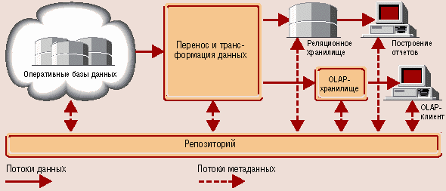
Рисунок 3.1 – Структура храниліща даних

Оперативні дані збираються з різних джерел, очищаються, інтегруються і складаються в реляційне сховище. При цьому вони вже доступні для аналізу за допомогою різних засобів побудови звітів. Потім дані готуються для OLAP-аналізу. Вони можуть бути завантажені в спеціальну БД OLAP або залишені в реляційному сховище. Найважливішим його елементом є метадані, тобто інформація про структуру, розміщенні і трансформації даних. Завдяки їм забезпечується ефективна взаємодія різних компонентів сховища.
Підсумовуючи, можна визначити OLAP як сукупність засобів багатовимірного експрес-аналізу даних, накопичених у сховищі. OLAP - це Online Analytical Processing, тобто оперативний аналіз даних.

3.2 Багатовимірне представлення даних

OLAP надає зручні швидкодіючі засоби доступу, перегляду та аналізу ділової інформації. Користувач отримує природну, інтуїтивно зрозумілу модель даних, організовуючи їх у вигляді багатовимірних кубів (Cubes). Осями багатовимірної системи координат служать основні атрибути аналізованого бізнес-процесу. Наприклад, для продажів це можуть бути товар, регіон, тип покупця. В якості одного з вимірів використовується час. Одна з дуже важливих відмінностей OLAP-систем від OLTP полягає в тому, що дані з часом не змінюються, а накопичуються, що дозволяє проводити аналіз зміни яких або бізнес-параметрів у часі. На перетинах осей - вимірювань (Dimensions) - знаходяться дані, кількісно характеризують процес - заходи (Measures). Це можуть бути обсяги продажів у штуках або в грошовому вираженні, залишки на складі, витрати і т. п. Користувач, що аналізує інформацію, може «розрізати» куб за різними напрямками, отримувати зведені (наприклад, по роках) або, навпаки, детальні ( по тижнях) відомості та здійснювати інші маніпуляції, які йому прийдуть в голову в процесі аналізу.
В якості заходів у тривимірному кубі, зображеному на рисунку 3.2, використані кількість покупців, а в якості вимірювань - час, продукти та продажу. Вимірювання представлені на певних рівнях угруповання: продукти групуються за назвами, покупці - по містах, а дані про час здійснення операцій - по місяцях.

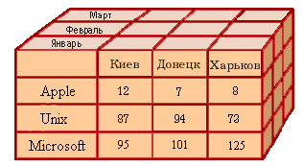
Рисунок 3.2 – Зразок OLAP куба
Навіть тривимірний куб складно відобразити на екрані комп'ютера так, щоб було видно значення цікавлять заходів. Тим більше складно відобразити куб з числом вимірів великим трьох. Для візуалізації даних, що зберігаються в кубі, застосовуються, як правило, звичні двовимірні, тобто табличні, уявлення, що мають складні ієрархічні заголовки рядків і стовпців.
Двовимірне подання куба можна отримати, «розрізавши» його поперек однієї або декількох осей (вимірів): фіксуємо значення всіх вимірювань, крім двох, - і отримуємо звичайну двовимірну таблицю. У горизонтальній осі таблиці (заголовки стовпців) представлено один вимір, у вертикальній (заголовки рядків) - інше, а в осередках таблиці - значення заходів. При цьому набір заходів фактично розглядається як один з вимірів - ми або вибираємо для показу одну міру (і тоді можемо розмістити в заголовках рядків і стовпців два виміри), або показуємо кілька заходів (і тоді одну з осей таблиці займуть назви заходів, а іншу - значення єдиного «нерозрізаного» виміру).
Значення, «відкладаються» уздовж вимірювань, називаються членами або мітками (members). Мітки використовуються як для «розрізання» куба, так і для обмеження (фільтрації) обираних даних - коли у вимірі, що залишається «нерозрізаним», нас цікавлять не всі значення, а їх підмножина, наприклад три міста з декількох десятків. Значення міток відображаються в двовимірному поданні куба як заголовки рядків і стовпців.
Мітки можуть об'єднуватися в ієрархії, що складаються з одного або декількох рівнів (levels). Наприклад, мітки виміру «Покупці» природно об'єднуються в ієрархію з рівнями:
- країна;
- область;
- місто.
Відповідно до рівнями ієрархії обчислюються агрегатні значення, наприклад, обсяг продажів для країна або для міста.
Користувач, працюючи з OLAP-додатком, має можливість переглядати динамічні звіти на різних рівнях деталізації, піднімаючись на більш верхній рівень (узагальнення) або ж знижуючись вниз (деталізація).
Все, що говорилося вище про OLAP, по суті, відносилося до багатомірного поданням даних. Те, як дані зберігаються не хвилює ні кінцевого користувача, ні розробників інструменту, яким клієнт користується.
Багатовимірність в OLAP-додатках може бути розділена на три рівні:
- Багатовимірне представлення даних - засоби кінцевого користувача, що забезпечують багатовимірну візуалізацію та маніпулювання даними; шар багатовимірного представлення абстрагований від фізичної структури даних і сприймає дані як багатовимірні.
- Багатовимірна обробка - засіб (мова) формулювання багатовимірних запитів (традиційний реляційний мову SQL тут виявляється непридатним) і процесор, що вміє обробити і виконати такий запит.
- Багатовимірне зберігання - кошти фізичної організації даних, що забезпечують ефективне виконання багатовимірних запитів.
Перші два рівня в обов'язковому порядку присутні у всіх OLAP-засобах. Третій рівень, хоча і є широко поширеним, не обов'язковий, тому що дані для багатовимірного уявлення можуть вилучатись і зі звичайних реляційних структур; процесор багатовимірних запитів у цьому випадку транслює багатовимірні запити в SQL-запити, які виконуються реляційної СУБД.

3.3 Способи реалізації багатомірної моделі даних

Як вже говорилося вище, кошти OLAP-аналізу можуть витягувати дані і безпосередньо з реляційних систем і з багатовимірних СУБД. Вибір моделі зберігання даних це нетривіальне питання.
Сьогодні РСУБД стали домінуючим промисловим рішенням при реалізації найрізноманітніших систем обробки даних. Вони забезпечують прийнятні часи відгуку при довільній вибірці окремих записів і невеликих груп записів. А реальні обсяги БД, з якими вони вміють працювати, перевищують сотні гігабайт. Більше того, сьогодні відомі БД з обсягом у кілька терабайт. Однак, початково орієнтовані на реалізацію систем операційної обробки даних, РСУБД виявилися менш ефективними в задачах аналітичної обробки.
Це пов'язано з тим що, по-перше, через наявність досить жорстких обмежень накладених існуючої реалізацією мови SQL, аналітичні запити виходять досить громіздкими, а багато функцій обробки доводиться виносити в заздалегідь написані користувача програми. Крім того існують обмеження мови SQL і їх так просто не обійти.
Прикладом такого реально існуючого обмеження є припущення про те, що дані в реляційної базі не впорядковані (або, більш точно, впорядковані випадковим чином). Але виконання більшості аналітичних функцій (наприклад, побудова прогнозу), навпаки, неможливе без припущення про впорядкованість даних. Природно, при використанні реляційної бази є можливість після вибірки даних з бази, виконати їх сортування і потім побудувати прогноз. Але це потребуватиме додаткових витрат часу на сортування; сортування повинна буде проводитися кожного разу при зверненні до цієї функції, і, найголовніше, така функція може бути визначена і застосована тільки в призначеному для користувача додатку, але не може бути вбудованою функцією мови SQL.
По-друге, для забезпечення прийнятного часу відповіді, при використанні РСУБД, потрібно вже на етапі проектування знати про всі можливі типах запитів, необхідних зрізах і рівнях агрегації даних.
Основою традиційного реляційного підходу є нормалізація (декомпозиція) таблиць, подразумевающая усунення надмірності в основних ключах таблиць і усунення транзитивних залежностей між реквізитами, що утворюють таблицю. Це дозволяє мінімізувати сумарний обсяг даних в БД і вирішити проблеми, пов'язані з різного роду аномаліями, що виникають при видаленні та модифікації даних у ненормалізованих таблицях. І хоча в процесі нормалізації втрачаються і семантичні зв'язки, що існують між реквізитами, це не особливо критично для традиційних СОД. Ті небагато зв'язку, які необхідні для реалізації певної програми, відомі заздалегідь і легко реалізуються за допомогою механізму зовнішніх ключів. Для аналітичних систем ця проблема більш критична. Тут зазвичай навіть не можна заздалегідь визначити, які зв'язки між різними реквізитами будуть застосовуватися більш часто, а які не використовуватимуться взагалі. Все залежить від неординарності мислення конкретного аналітика, ситуації на ринку, у фірмі і багатьох інших факторів.
Але основний недолік традиційних РСУБД полягав у тому, що в якості основного і часто єдиного механізму, що забезпечує швидкий пошук і вибірку окремих рядків у таблиці, зазвичай використовуються різні модифікації індексів, заснованих на B-деревах. Але таке рішення виявляється ефективним тільки при обробці невеликих груп записів і високої інтенсивності модифікації даних в БД. Тут більш ефективним виявляється зберігання даних у формі частково денормалізованних таблиць, в яких для збільшення продуктивності можуть і повинні зберігатися не тільки деталізовані, а й попередньо обчислені агреговані значення, а для навігації та вибірки - використовуватися спеціалізовані, засновані на припущенні про малозмінюваності і малорухомості даних у БД, методи адресації та індексації.
І все ж, на думку Е. Кодда, реляційні бази даних вже стали, і будуть залишатися і в майбутньому, найбільш відповідний технологією для реалізації інформаційних систем рівня підприємства. Головними причинами їх неефективності в аналітичних додатках є не стільки власне недоліки реляційного підходу, скільки те, що виробники РСУБД ще до недавнього часу просто не звертали уваги на ринок аналітичних систем.
Але вже сьогодні ситуація змінилася. І, мабуть, головною новацією тут є те, що сьогодні офіційно визнана необхідність і право на існування в реляційної БД таблиць з денормалізованной формою - різні модифікації схеми організації даних типу зірка. Найчастіше використовуються два типи схеми організації даних:
- зірка;
- сніжинка.
Схема зірки є проекцією метакуба на «реляційну площину». Вона складається з однієї денормалізованной таблиці фактів і декількох десятків відносно невеликих довідкових таблиць (вимірювань). Полями таблиці фактів, крім ключів, є заходи. Кількість рядків у цій таблиці може становити десятки і сотні мільйонів. Таблиці вимірювань містять власне значення вимірювань, тобто інформацію, що характеризує факти. Необхідною виміром будь-якого сховища даних є час.
Схема зірки не відповідає вимогам нормальної форми, таблиці вимірювань зберігають надлишкові дані. Але надмірність виправдовується двома міркуваннями. По-перше, така схема зрозуміліше кінцевому користувачеві. По-друге, запити по БД будуть виконуватися швидше за рахунок зменшення кількості таблиць, об'єднаному в одному запиті.
Схема сніжинки є модифікацією схеми зірки, певною поступкою нормалізації - тут частину таблиць вимірів розбита на кілька зв'язкових таблиць. Завдяки часткової нормалізації, «сніжинка» дозволяє заощадити дисковий простір, але вона також дає ще одну перевагу - збільшується швидкість перегляду вимірювань. Це спостерігається у випадку, якщо мітки в одному з вимірів часто містять повторювані значення, наприклад у вимірі товар містяться дані про категорії товару. Якщо створити додаткову таблицю, що містить категорії товарів, то фільтрування даних по категорії відбуватиметься значно швидше в порівнянні з «зіркою». Побудова схеми сніжинки особливо виправдано, коли два або більше вимірювань як би включають в себе одне і теж вимір. Наприклад, вимірювання Покупець і Магазин містять адресу, - щоб можна було проводити аналіз з точки зору географії. У цьому випадку має сенс виділити загальне географічний вимір, що містить атрибути «географічних точок». Вимірювання покупець і магазин будуть посилатися на географічну точку, що не тільки економить дисковий простір, але і позбавить від підтримки надлишкових даних.
4 ОПИС ПРОГРАМНОЇ РЕАЛІЗАЦІЇ
4.1 Відомості про технологію

Для реалізації даного програмного забезпечення були використані наступні технології:
- ASP.NET MVC Framework — фреймворк для створення веб-застосунків, який реалізує шаблон Model-view-controller;
- JavaScript — назва реалізації стандарту мови програмування ECMAScript компанії Netscape, базується на принципах прототипного програмування. Найпоширеніше і найвідоміше застосування мови — написання сценаріїв для веб-сторінок;
- jQuery — популярна JavaScript-бібліотека з відкритим сирцевим кодом. Є найпопулярнішою бібліотекою JavaScript, яка посилено використовується на сьогоднішній день. Синтаксис jQuery розроблений, щоб зробити орієнтування у навігації зручнішим завдяки вибору елементів DOM, створенню анімації, обробки подій, і розробки AJAX-застосунків. jQuery також надає можливості для розробників, для створення плагінів у верхній частині бібліотеки JavaScript. Використовуючи ці об'єкти, розробники можуть створювати абстракції для низькорівневої взаємодії та створювати анімацію для ефектів високого рівня. Це сприяє створенню потужних і динамічних веб-сторінок;
- AJAX (Asynchronous JavaScript And XML) — підхід до побудови користувацьких інтерфейсів веб-застосунків, за яких веб-сторінка, не перезавантажуючись, у фоновому режимі надсилає запити на сервер і сама звідти довантажує потрібні користувачу дані. AJAX — один з компонентів концепції DHTML;
- Microsoft SQL Server — комерційна система керування базами даних, що розповсюджується корпорацією Microsoft. Мова, що використовується для запитів — Transact-SQL, створена спільно Microsoft та Sybase. Transact-SQL є реалізацією стандарту ANSI/ISO щодо структурованої мови запитів (SQL) із розширеннями. Використовується як для невеликих і середніх за розміром баз даних, так і для великих баз даних масштабу підприємства;
- ADO.NET Entity Framework (EF) — об’єктно-орієнтована технологія доступу до даних, є object-relational mapping (ORM) рішенням для. NET Framework від Microsoft. Надає можливість взаємодії з об'єктами за допомогою LINQ у вигляді LINQ to Entities. LINQ to Entities це альтернативний інтерфейс LINQ API, що використовується для звернення до бази даних. Він відокремлює сутнісну об'єктну модель даних від фізичної бази даних, вводячи логічне відображення між ними;
- HTML (англ. HyperText Markup Language — Мова розмітки гіпертексту) — стандартна мова розмітки веб-сторінок в Інтернеті. Більшість веб-сторінок створюються за допомогою мови HTML (або XHTML). Документ HTML оброблюється браузером та відтворюється на екрані у звичному для людини вигляді;
- каскадні таблиці стилів (англ. Cascading Style Sheets або скорочено CSS) — спеціальна мова, що використовується для відображення сторінок, написаних мовами розмітки даних. Найчастіше CSS використовують для візуальної презентації сторінок, написаних HTML та XHTML, але формат CSS може застосовуватися до інших видів XML-документів.

4.2 Архітектура програмного забезпечення

Програмний продукт має трирівневу клієнт-серверну архітектуру, та являє собою інтернет-додаток. Тобто користувач взаємодіє з системою через браузер, посилаючи запити до серверу. Той в свою чергу посилає певний запит до бази даних, після чого призводить над отриманими даними необхідні перетворення та посилаючи клієнту у відповідь html-сторінки або дані за допомогою технології AJAX. Схема архітектури представлена на рисунку 4.1

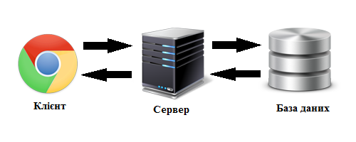
Рисунок 4.1 – Схема трирівневої клієнт-серверної архітектури

4.3 Структура бази даних

При написанні даного програмного продукту була використана СУБД MS SQL Server. Дана СУБД є досить легкою в розумінні створення таблиць та схеми бази даних, також в ній може зберігатися досить велика кількість даних. Схема бази даних проекту представлена на рисунку 4.2.

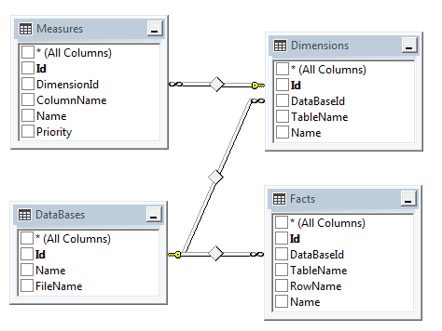
Рисунок 4.2 – Структура бази даних

В таблиці “DataBases” зберігається інформація о джерелах даних, а саме о базах даних, інформація, з яких, використовується програмою, для проведення OLAP анлізу. Вона зв’язана з таблицями “Dimensions” та “Facts” відношенням “один до багатьох”. Поле “FileName” містить шлях до збереженого на сервері файлу бази даних. Поле “Name” містить назву бази даних, яка відображається користувачу. Поле “Id” ключове і слугує для однозначної ідентифікації запису в таблиці. Структура таблиці зображена на малюнку 4.3.

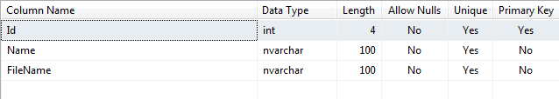
Рисунок 4.3 – Структура таблиці “DataBases”

Таблиця “Dimensions” зберігає інформацію о вимірах, необхідних для побудови OLAP-кубу. Вона зв’язана с таблицею “Measures” відношенням “один до багатох”. Поле “TableName” зберігає назву таблиці, з якої будується вимір. Поле “Name” зберігає назву виміру, яка буде відображатися користувачеві. Поле “DataBaseId” – зовнішній ключ на таблицю “DataBases”. Поле “Id” ключове і слугує для однозначної ідентифікації запису в таблиці. Структура таблиці зображена на малюнку 4.4.

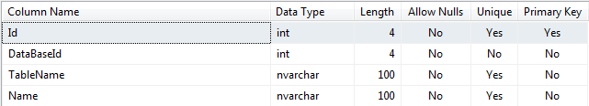
Рисунок 4.4 – Структура таблиці “Dimensions”

Таблиця “Measures” містить інформацію о мірах, тобто конкретних значеннях вимірів. Поле “DimensionId” – зовнішній ключ на таблицю “Dimensions”. Поле “ColumnName” зберігає назву колонки, значення якої будуть інтерпретовані як конкретні міри. Поле “Name” містить назву міри, яка буде відображатися користувачеві. Поле “Priority” є дуже важливим, тому що вказує пріоритет мір, які будуть братися для аналізу. Тобто, якщо міра має найвищий пріоритет, то при виборі виміру саме вона буде братися першою. Також пріоритет вказує на порядок за яким відбувається перехід від міри до міри, при таких операціях як деталізація та консолідація. Поле “Id” ключове і слугує для однозначної ідентифікації запису в таблиці. Структура таблиці зображена на малюнку 4.5.

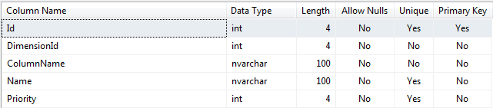
Рисунок 4.5 – Структура таблиці “Measures”

Таблиця “Facts” містить інформацію про конкретні факти, які будуть аналізуватися за допомогою OLAP-кубу. Поле “TableName” зберігає назву таблиці, з якої будуть братися факти. Поле “RowName” зберігає назву колонки, з якої будуть братися конкретні значення фактів для аналізу. Поле “Name” містить назву факту, яка буде відображатися користувачеві. Поле “DataBaseId” – зовнішній ключ на таблицю “DataBases”. Поле “Id” ключове і слугує для однозначної ідентифікації запису в таблиці. Структура таблиці зображена на малюнку 4.6.

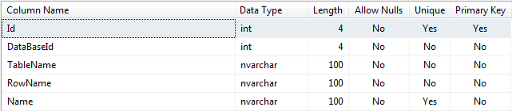
Рисунко 4.6 - Структура таблиці “Facts”

Така структура бази даних повністю забезпечує всі потреби програмного продукту для проведення OLAP-аналізу. Вона містить всі необхідні данні, а тобто: данні необхідні для підключення бази даних, над якою проводиться аналіз, відомості про виміри та міри, а також факти.

4.4 UML моделювання

UML (англ. Unified Modeling Language) — уніфікована мова моделювання, використовується у парадигмі об'єктно-орієнтованого програмування. Є невід'ємною частиною уніфікованого процесу розробки програмного забезпечення. UML є мовою широкого профілю, це відкритий стандарт, що використовує графічні позначення для створення абстрактної моделі системи, називаної UML-моделлю. UML був створений для визначення, візуалізації, проектування й документування в основному програмних систем.
Мова UML є потужним засобом моделювання, який може бути ефективно використаний для побудови концептуальних, логічних і графічних моделей складних систем різного цільового призначення. Ця мова з успіхом використовувалися впродовж останніх років при моделюванні великих і складних систем.
На рисунку 4.7 зображена діаграма варіантів використання (Use case diagram) - діаграма, на якій відображені відносини, що існують між акторами і варіантами використання (прецедентами).
Основне завдання - представляти собою єдиний засіб, що дає можливість замовнику, кінцевому користувачеві і розробнику спільно обговорювати функціональність і поведінку системи.
Діаграма прецедентів (Use Case) описує основні дії – користувача.

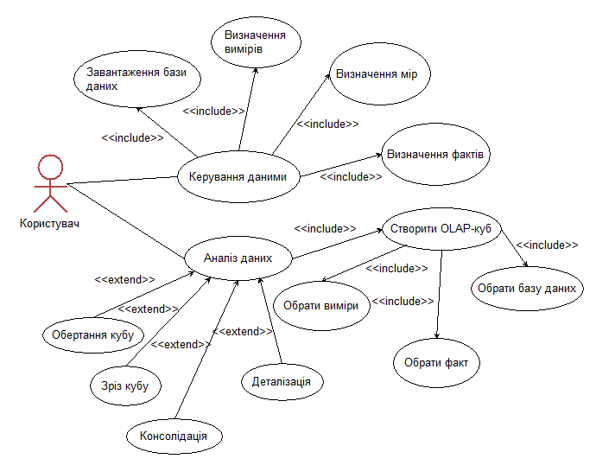
Рисунок 4.7 – Діаграма варіантів використання

Діаграма послідовності – діаграма на якій показано розкладання деякої діяльності на її складові частини. Під діяльністю (англ. аctivity) розуміється специфікація виконуємої поведінки у вигляді координованого послідовного і паралельного виконання підлеглих елементів - вкладених видів діяльності та окремих дій, з'єднаних між собою потоками, які йдуть від виходів одного вузла до входів іншого.
Діаграми діяльності використовуються при моделюванні бізнес-процесів, технологічних процесів, послідовних і паралельних обчислень.
На рисунку 4.8 зображена діаграма послідовності. На ній зображено послідовність дій користувача при використанні програми. Також бачимо умови та розгалуження.

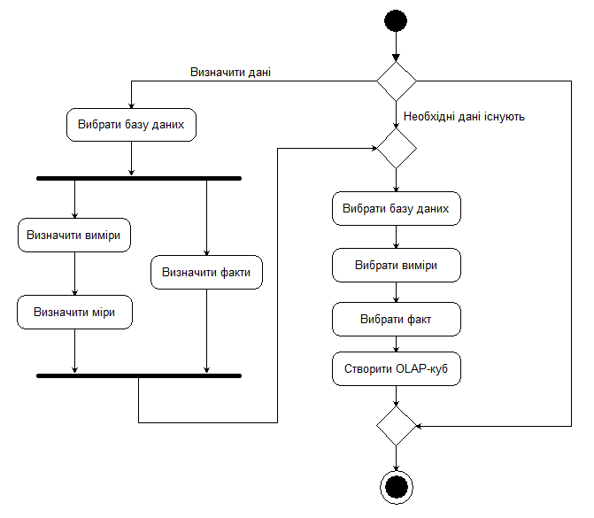
Рисунок 4.8 – Діаграми діяльності

Дана діаграма показує дії користувача при побудові OLAP-кубу. Коли користувач починає працювати з системою, для побудови кубу йому необхідні дані. Тому якщо дані для аналізу не були раніше внесені до системи, користувач спочатку обирає та завантажує базу даних на сервер. Потім він вибирає конкретні виміри та міри для аналізу. При чому міри він може обрати тільки після того, як вибрав виміри. Але факти не обов’язково вибирати після вимірів або мір. Це можна зробити перед або після. Коли на сервері є всі необхідні дані, а також користувач визначив конкретні виміри, міри та факти для аналізу, він може приступити до побудови OLAP-кубу. Цей процес складається з таких дій: користувачеві потрібно вибрати завантажену базу даних для якої він буде проводити аналіз, потім вибрати виміри з яких буде побудовано куб, далі обрати факт що буде аналізуватися та натиснути кнопку створення OLAP-кубу.

4.5 Системні вимоги

Розроблена програмна система потребує, щоб зі сторони сервера були наступні інструментарії:
  - Microsoft Windows Server 2008 R2 - серверна операційна система для підтримки роботи веб-додатку та сервисів, що він використовує;
  - Internet Information Services (IIS) 7.0 - це набір серверів для декількох служб Інтернету від компанії Майкрософт. Основний компонент IIS — веб-сервер, який дозволяє розміщувати в Інтернеті сайти.
  - Microsoft SQL Server 2008 R2 – реляційна СУБД для зберігання даних додатка та надання доступу до них;
  - .NET Framework 4.0.
Для користування веб-системою з боку користувача, йому потрібно мати установленим один із перекислених браузерів:
  - Google Chrome версія починаючи з 20;
  - Mozilla Firefox починаючи з версії 22;
  - Opera, починаючи з версії 12.
Використовуючи дану веб-систему, у користувача обов’язково повинен бути включеним підтримка javaScript у браузері, в іншому випадку додаток буде працювати не коректно.

4.6 Опис інтерфейсу користувача

Програмна система має дві головні області для взаємодії з користувачем. На рисунку 4.9 зображена перша з них, а саме сторінка управління даними. На ній знаходяться чотири колонки зі списками даних, а саме: завантаженими базами даних, вимірами для кожної бази даних, мірами для кожного виміру, а також фактами для кожної бази даних. Дана область дозволяє не тільки продивлятися доступні дані, а також управляти ними. Зверху кожного списку знаходиться панель з назвою списку і двома кнопками, що дозволяють додавати дані або видаляти їх.
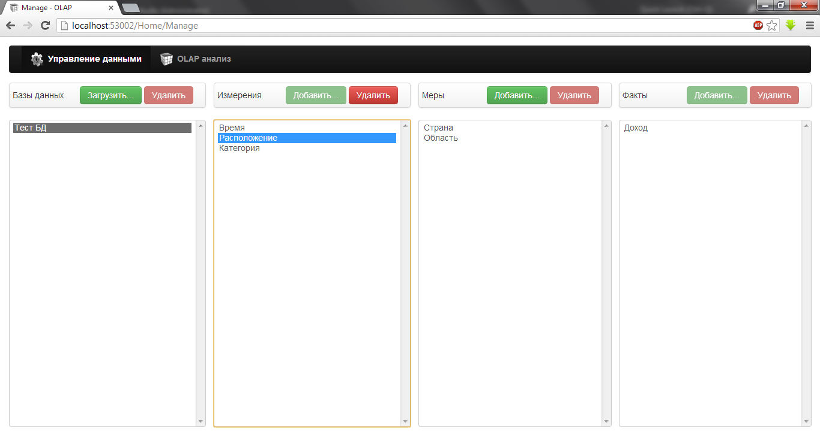
Рисунок 4.9 – Сторінка управління даними

Для того щоб додати до системи нову базу даних потрібно, на панелі що знаходиться над списком баз даних, натиснути кнопку загрузки нової БД. Після чого відкриється діалогове вікно додавання нової бази даних, що зображено на рисунку 4.10.

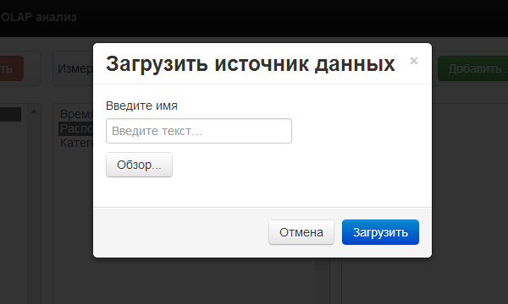
Рисунок 4.10 – Діалогове вікно завантаження бази даних

В даному вікні потрібно обрати ім'я новоії бази даних, та натиснути кнопку “Обзор…” в результаті чого відкриється вікно вибору файлу зображене на рисунку 4.11. В якому користувачеві надається можливість вибрати файл бази даних для завантаженя у систему.

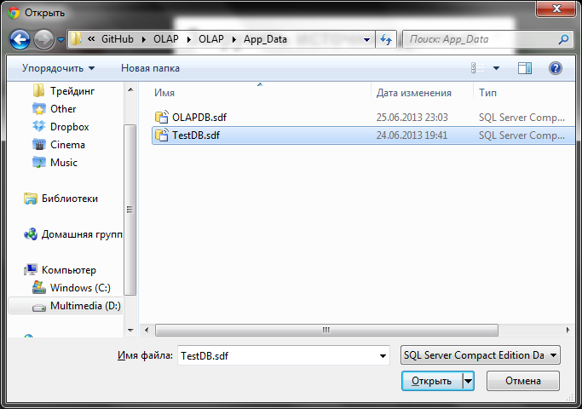
Рисунок 4.11 – Вікно вибору файлу бази даних

Після чого користувачеві потрібно натиснути кнопку “Открыть” в діалоговому вікні завантаження бази даних і система почне завантажувати обраний файл на сервер. В результаті успішного завантаження, на сторінці управління даними, користувач побачить в колонці списку баз даних ім'я що він ввів в діалоговому вікні.
Щоб видалити файл бази даних із системи, користувачеві потрібно обрати базу даних та натиснути кнопку “Удалить”. Разом з базою даних, з системи видаляться всі відомості про виміри, міри, факти що пов'язані з нею. Для того щоб видалити конкретні виміри, міри, факти, користувачеві потрібно зробити ті ж самі дії, але для обраних даних.
Для того щоб додати в систему новий вимір, необхідно на сторінці управління даними натиснути на базу даних, для якої буде додаватися вимір. Потім над колонкою списку вимірів натиснути кнопку “Добавить”. З'явиться діалогове вікно додавання виміру зображене на рисунку 4.12.

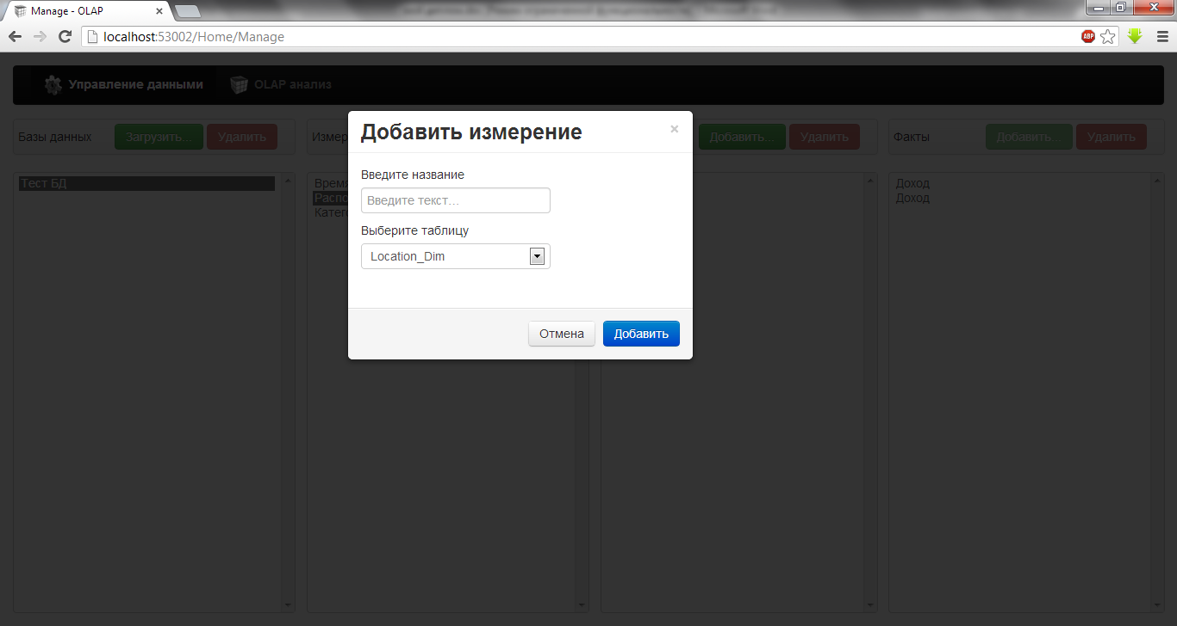
Рисунок 4.12 – Діалогове вікно додавання виміру
Користувачеві необхідно ввести ім'я нового виміру, та обрати таблицю що слугуватиме джерелом даних. Після чого натиснути кнопку “Добавить”. Новий вимір з'явиться в списку вимірів.
Для того щоб додати нову міру потрібно вибрати базу даних зі списку, потім вибрати вимір, для якого буде додана міра та натиснути кнопку “Добавить” в панелі управління мірами. З'явиться, схоже з попереднім, діалогове вікно додавання міри, зображене на рисунку 4.13.

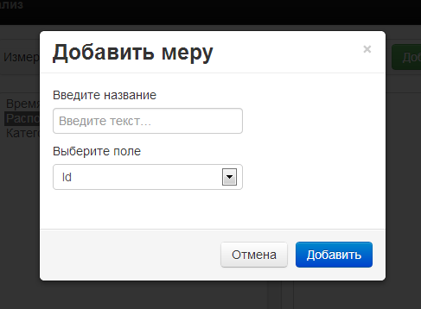
Рисукон 4.13 – Діалогове вікно додаваня міри

Потрібно ввести назву нової міри, та вибрати поле, за таблиці яка відповідає обраному виміру, що слугуватиме джерелом даних для аналізу. Після чого натиснути кнопку “Добавить”. Нова міра з'явиться в списку.
Для того щоб додати новий факт потрібно вибрати базу даних зі списку та натиснути кнопку “Добавить” в панелі управління фактами. З'явиться, схоже з попереднім, діалогове вікно додавання факту, зображене на рисунку 4.14.

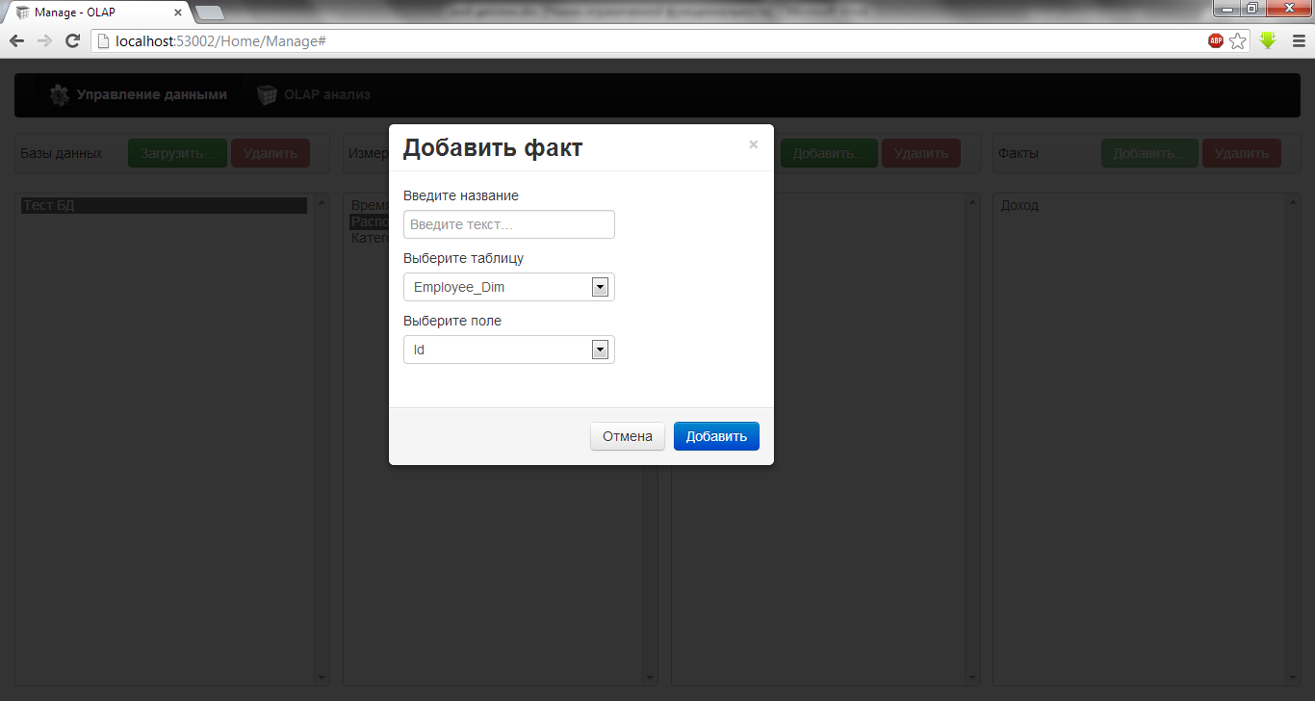
Рисунок 4.14 – Діалогове вікно додавання факту
Потрібно ввести назву нового факту, та вибрати таблицю та поле, що слугуватиме джерелом даних для аналізу. Після чого натиснути кнопку “Добавить”. Новий факт з'явиться в списку.
Іншою важливою областю є сторінка OLAP-аналізу (рис. 4.15).

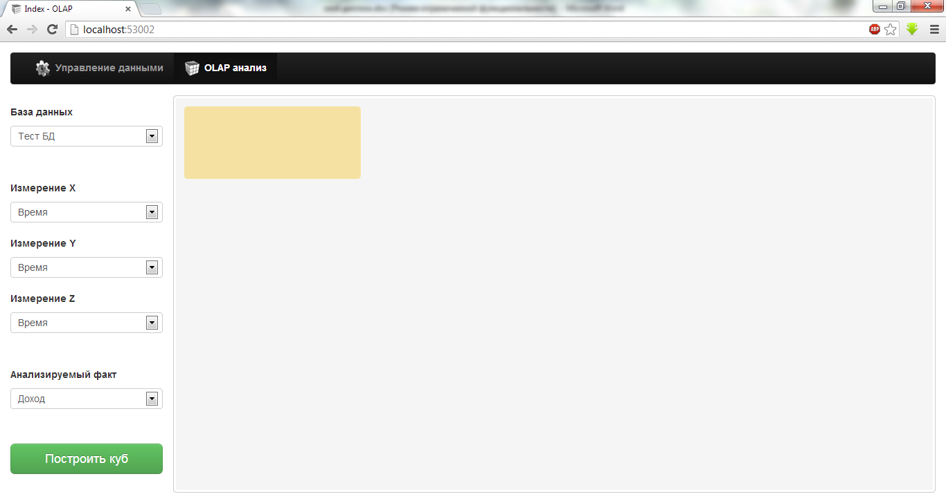
Рисунок 4.15 – Сторінка OLAP-аналізу

Саме на цій сторінці відбувається аналіз даних. Для того щоб користувачеві побудувати куб з даними, йому необхідно вибрати цільову базу даних, вибрати три виміри з випадаючих списків, потім вибрати факт що буде аналізовутися та натиснути кнопку “Построить куб”. В результаті система збудує тривимірний куб з даними що зображений на рисунку 4.16.

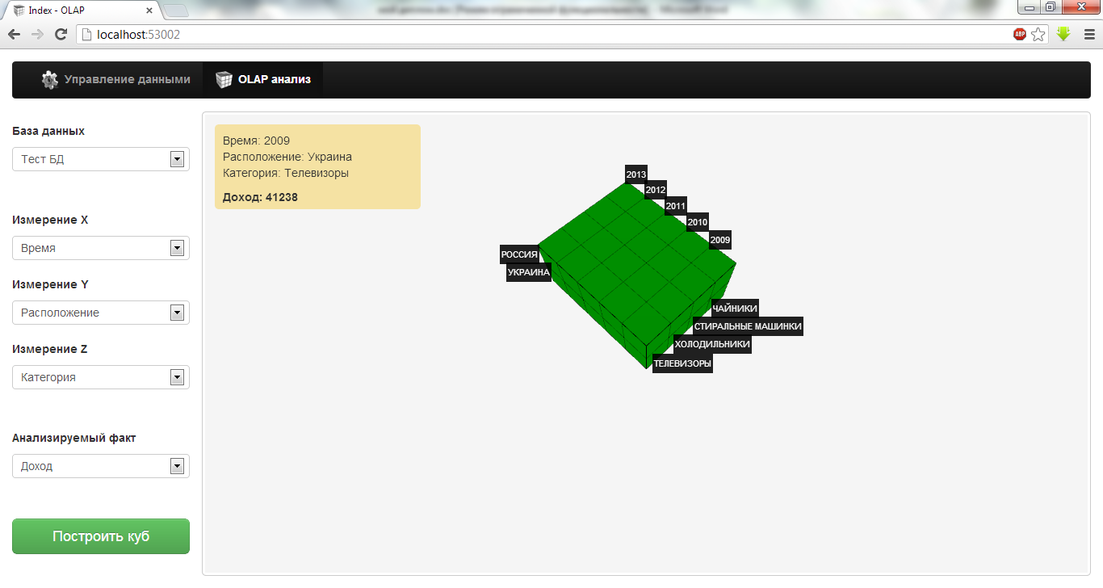
Рисунок 4.16 – OLAP-куб
В результаті, користувач побачить побудований тривимірний куб з даними. На ребрах цього куба знаходяться маркери з конкретними мірами. Наводячи курсор на певну область куба, користувач побачить певне значення факту в жовтій області. На приклад на рисунку 4.16 зображено куб з мірами час, розташування та категорія товару, а також обрано факт що аналізується – доходи. В жовтій області показуються конкретні міри вибраної області куба, а також значення факту що відповідає цим мірам.
Користувач може повертати куб, для цього йому потрібно натиснути ліву кнопку мишки в пустій області та провести нею в бажаному напрямку.
Також користувач може робити зріз кубу, для того щоб отримати доступ к областям кубу недоступних в початковій позицій. Результат зображений на рисунку 4.17.

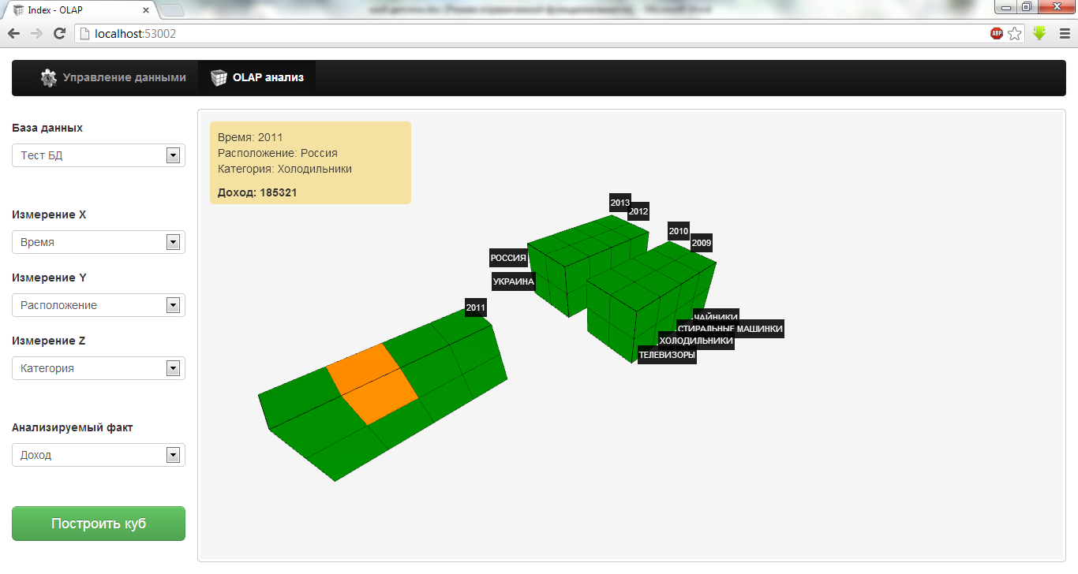
Рисунок 4.17 – Зріз кубу

Також користувач може проводити над кубом операції деталізації та консолідації певної області. Для цього йому потрібно навести курсор на необхідну область кубу, та натиснути ліву кнопку мишки, після чого відкриється контекстне меню з доступними операціями (рис. 4.18).

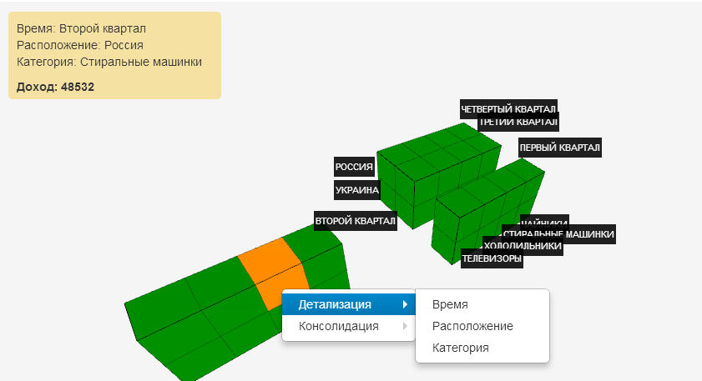
Рисунок 4.18 – Операції деталізації та консолідації

В контекстному меню є доступні операції консолідації та деталізації вимірів для яких вони доступні. Користувач може вибрати необхідні йому дії для успішного проведення аналізу даних.

4.7 Тестування програмного забезпечення

Кожне ПЗ після розробки потребує тестування. Тестування ПЗ – це процес, що використовується для виміру якості розроблюваного програмного забезпечення. Тестування – це процес технічного дослідження, який виконується на вимогу замовників, і призначений для вияву інформації про якість продукту відносно контексту, в якому він має використовуватись. Існує багато підходів до тестування програмного забезпечення, але ефективне тестування складних продуктів - це по суті дослідницький процес, а не тільки створення і виконання рутинної процедури.
Під час планування тестування програмного продукту були продумані такі можливі тестові ситуації:
- при відкриті сторінки, вона в браузері повинна коректно відобразитися;
- при видаленні бази даних вона повинна зникнути зі списку баз даних;
- при видалені виміру, він повинен зникнути зі списку;
- при видалені міри, вона повинна зникнути зі списку;
- при видалені факту, він повинен зникнути зі списку;
- при додаванні бази даних, повинно з’явитися діалогове вікно додавання;
- при додаванні бази даних вона повинна з’явитися в списку;
- при додаванні виміру, повинно з’явитися діалогове вікно додавання виміру;
- при додаванні виміру, він повинен з’явитися в списку вимірів;
- при додаванні міри, повинно з’явитися діалогове вікно додавання міри;
- при додаванні міри, вона повинна з’явитися в списку;
- при додаванні факту, повинно з’явитися діалогове вікно додавання факту;
- при додаванні факту, він повинен з’явитися в списку;
- при натисканні кнопки побудови кубу даних, повинен будуватися куб з відповідними даними;
- повинен відбуватися зріз даних відповідно обраного виміру.
Виходячи з цього, напишемо тестові ситуації, які будуть описані в таблиці 3.1.

Таблиця 4.1 – Тестові ситуації
№ | Очікуваний результат | Статус
1) | Коректне відображення сторінки в браузері | Виконано
2) | Зникнення бази даних зі списку | Виконано
3) | Зникнення виміру зі списку вимірів | Виконано
4) | Зникнення міри зі списку мір | Виконано
5) | Зникнення факту зі списку фактів | Виконано
6) | Повинно з’явитися діалогове вікно додавання бази даних | Виконано
7) | Повинно з’явитися діалогове вікно додавання виміру | Виконано
8) | Повинно з’явитися діалогове вікно додавання міри | Виконано
9) | Повинно з’явитися діалогове вікно додавання факту | Виконано
10) | Додавання бази даних до списку | Виконано
11) | Додавання виміру до списку вимірів | Виконано
12) | Додавання міри до списку мір | Виконано
13) | Додавання факту до списку фактів | Виконано
14) | Повинен будуватися куб з відповідними даними до вибраних | Виконано
15) | Повинен відбуватися зріз даних відповідно обраного виміру | Виконано

Після проведення всіх перелічених тестових ситуацій можна зробити висновок, що система працює вірно та відповідає всім вимогам перерахованих в постановці задачі.
ВИСНОВКИ

В даний час ситуація на ринку дуже нестабільна, це посилилося світовою економічною кризою, тому для всіх підприємств, а особливо для підприємств, діяльність яких пов'язана з логістикою, надзвичайно актуальним є питання виживання, і не просто виживання, а з мінімальними втратами і максимальним прибутком. Для цього необхідно оперативно реагувати на зміни як зовнішні, так і внутрішні. Основою для прийняття рішень є повна інформація про стан бізнесу та тенденції розвитку ринку. Управління такою інформацією - процес складний і вимагає комплексного підходу, тому для здійснення ефективного контролю сучасне підприємство такого роду не може обійтися без програмного забезпечення, що здійснює підтримку прийняття рішень.
У рамках дипломної роботи проведено аналіз існуючих логістичних інформаційних систем і технологій Business Intelligence, які дозволяють оптимізувати бізнес-процеси підприємств, пов'язаних з логістикою. На підставі проведеного аналізу було зроблено висновок про те, що на ринку немає доступного програмного інструментарію, який дозволяв би ефективно аналізувати логістичні бізнес-процеси і здійснювати моніторинг поточного стану справ на підприємстві. У зв'язку з тим, що існуючі багатофункціональні системи занадто дорогі, а доступні програми не вирішують завдання оптимізації на належному рівні, було запропоновано розробити таке програмне забезпечення, основними користувачами якого, будуть компанії малого та середнього бізнесу, індивідуальні підприємці, які не готові купувати дороге, енергоємне обладнання і витрачати значні суми і час на його впровадження, налаштування та обслуговування.
В результаті виконаної роботи було розроблено програмне забезпечення для підтримки логістичних бізнес-процесів підприємства на базі технології OLAP. Програма надає користувачам можливість ефективного моніторингу діяльності підприємства.
Для реалізації було використано середовище розробки Microsoft Visual Studio 2012, мови програмування: C#, JavaScript та технології: AJAX, ADO.NET Entity Framework, ASP.NET MVC Framework.
ПЕРЕЛІК ПОСИЛАНЬ

- Дыбская, В.В. Логистика[Текст] : Учебник / В.В. Дыбская. – М. : Эксмо, 2008 – 944 с.
- BI software evaluations and tool selection advice [Электронный ресурс]/ – Режим доступа : WWW/URL: http://www.bi-verdict.com/
- Larissa T. Moss, Business Intelligence Roadmap: The Complete Project Lifecycle for Decision-Support Applications [Текст] / Larissa T. Moss, Shaku Atre – Boston : Addison-Wesley Professional, 2003. – 576 с.
- Thomsen, Erik OLAP Solutions: Building Multidimensional Information Systems [Текст] / Erik Thomsen. – NY. : Wiley, 1997. – 608 с.
- Спирли, Э. Корпоративные хранилища данных. Планирование, разработка и реализация [Текст] / Э. Спирли. – М. : Вильямс, 2001 – 209 с.
- Барсегян, А.А. Методы и модели анализа данных: OLAP и Data Mining [Текст]. / А.А. Барсегян, М.С. Куприянов, В.В. Степаненко, И.И. Холод – Спб. : БХВ-Петербург, 2004. – 331 с.
- Барсегян, А.А. Технологии анализа данных. Data Mining, Visual Mining, Text Mining, OLAP [Текст] / А.А. Барсегян, М.С. Куприянов, В.В. Степаненко, И.И. Холод – Спб. : БХВ-Петербург, 2007. – 354 с.
- Бергера, А. Microsoft SQL Server 2005 Analysis Services. OLAP и многомерный анализ данных [Текст] / А. Бергера, И. Горбач. – Спб. : БХВ-Петербург, 2007. – 928 с.
- Браст Эндрю Дж. Разработка приложений на основе Microsoft SQL Server 2005 [Текст], Браст Эндрю Дж., Форте С. – М. : Русская Редакция, 2007. – 878 с.
- Шрайбфедер, Дж. Эффективное управление запасами [Текст] / Шрайбфедер Дж., – М. Альпина Бизнес Букс, 2008. – 304 с.
- Эмметт Стюарт. Искусство управления складом. Как уменьшить издержки и повысить эффективность [Текст], / Эмметт Стюарт, – Минск : Гревцов Паблишер, 2007. – 320 с.
- Методичні вказівки до виконання розділу «Охорона праці та безпека в надзвичайних ситуаціях» у дипломних проектах (роботах) ОКР «спеціаліст» усіх форм навчання факультетів КН, КІУ, ПММ [Текст] / Упоряд.: В.А.Айвазов, Н.Л.Березуцька, Б.В.Дзюндзюк, А.В.Мамонтов, Т.Є.Стиценко – Харків:ХНУРЕ, 2011.
- НПАОП 0.00-1.28-10. Правила охорони праці при експлуатації ЕОМ. [Текст] . – М. : Изд–во стандартов, 2001. – 23 с.
- ГОСТ 12.0.003-74. ССБТ. Опасные и вредные производственные факторы. Классификация. [Текст] . – М. : Изд–во стандартов, 2001. – 17 с.
- ГОСТ 12.1.019-79 ССБТ. Электробезопасность. Общие требования. [Текст] . – М. : Изд–во стандартов, 2001. – 41 с.
- НПАОП 0.00-4.12-05. Типове положення про навчання, інструктаж та перевірку знань працівників з питань охорони праці. [Текст]. – М. : Изд–во стандартов, 2001. – 21 с.
- ДСН 3.3.6.042-99. Санітарні норми мікроклімату виробничих приміщень. [Текст] . – М. : Изд–во стандартов, 2001. – 37 с.
- ДБН В.1.1.-7-2002 Пожарная безопасность в строительстве. [Текст] . – М. : Изд–во стандартов, 2001. – 25 с.
- НАПБ Б.03.001-2204. Типові норми належності вогнегасників. [Текст] . – М. : Изд–во стандартов, 2001. – 14 с.
- ГОСТ 12.1.004-91. ССБТ. Пожарная безопасность. Общие требования. [Текст] . – М. : Изд–во стандартов, 2001. – 27 с.
Додаток А
Програмний код

Нижче наведений код для обробки даних що надходять від клієнта до серверу HomeController.cs:

using System;
using System.Collections.Generic;
using System.Linq;
using System.Web;
using System.Web.Mvc;
using System.IO;
using System.Text;
using OLAP.Models;
using System.Data.SqlServerCe;
using System.Data;

namespace OLAP.Controllers
{
public class HomeController : Controller
{
OLAPEntities olapDB = new OLAPEntities();

public ActionResult Index()
{
ViewData["dataBases"] = olapDB.DataBases.ToList();
return View();
}

public ActionResult Manage()
{
ViewData["dataBases"] = olapDB.DataBases.ToList();
return View();
}

[AllowAnonymous]
[AcceptVerbs(HttpVerbs.Post)]
public ActionResult ShowDimensions(string baseName)
{
var dims = SelectDimensions(olapDB.Dimensions.ToList(), baseName);

DataBase db = olapDB.DataBases.Single(d => d.Name == baseName);
SqlCeConnection myConnection = new SqlCeConnection();
DataSet ds;
String selTablesSQL = "SELECT TABLE_NAME FROM INFORMATION_SCHEMA.TABLES";
string dataSource = Path.Combine(Server.MapPath("~/Files"), db.FileName);
myConnection.ConnectionString = @"Data Source="+dataSource+";Persist Security Info=False;";
myConnection.Open();
using (SqlCeCommand comm = new SqlCeCommand(selTablesSQL, myConnection))
{
using (SqlCeDataAdapter da = new SqlCeDataAdapter(comm))
{
ds = new DataSet();

try
{
da.Fill(ds);
}
catch (Exception ex)
{
}
finally
{
myConnection.Close();
}
}
}

addTabels(dims, ds);

return Json(dims);
}

[AllowAnonymous]
[AcceptVerbs(HttpVerbs.Post)]
public ActionResult ShowMeasures(string dimName)
{
var meas = SelectMeasures(olapDB.Measures.ToList(), dimName);

Dimension dim = olapDB.Dimensions.Single(d => d.Name == dimName);
SqlCeConnection myConnection = new SqlCeConnection();
DataSet ds;
String selColumnsSQL = "SELECT COLUMN_NAME FROM INFORMATION_SCHEMA.COLUMNS WHERE TABLE_NAME='" +dim.TableName + "'";
string dataSource = Path.Combine(Server.MapPath("~/Files"), dim.DataBase.FileName);
myConnection.ConnectionString = @"Data Source=" + dataSource + ";Persist Security Info=False;";
myConnection.Open();
using (SqlCeCommand comm = new SqlCeCommand(selColumnsSQL, myConnection))
{
using (SqlCeDataAdapter da = new SqlCeDataAdapter(comm))
{
ds = new DataSet();

try
{
da.Fill(ds);
}
catch (Exception ex)
{
}
finally
{
myConnection.Close();
}
}
}

addRows(meas, ds);

return Json(meas);
}

[AllowAnonymous]
[AcceptVerbs(HttpVerbs.Post)]
public ActionResult ShowFacts(string baseName)
{
var dims = SelectFacts(olapDB.Facts.ToList(), baseName);

return Json(dims);
}

[AllowAnonymous]
[AcceptVerbs(HttpVerbs.Post)]
public ActionResult ShowFactsRows(string baseName, string tableName)
{
List<FactJson> facts = new List<FactJson>();

DataBase db = olapDB.DataBases.Single(d => d.Name == baseName);

SqlCeConnection myConnection = new SqlCeConnection();
DataSet ds;
String selColumnsSQL = "SELECT COLUMN_NAME FROM INFORMATION_SCHEMA.COLUMNS WHERE TABLE_NAME='" + tableName + "'";
string dataSource = Path.Combine(Server.MapPath("~/Files"), db.FileName);
myConnection.ConnectionString = @"Data Source=" + dataSource + ";Persist Security Info=False;";
myConnection.Open();
using (SqlCeCommand comm = new SqlCeCommand(selColumnsSQL, myConnection))
{
using (SqlCeDataAdapter da = new SqlCeDataAdapter(comm))
{
ds = new DataSet();

try
{
da.Fill(ds);
}
catch (Exception ex)
{
}
finally
{
myConnection.Close();
}
}
}

addFactsRows(facts, ds);

return Json(facts);
}

[HttpPost]
public ActionResult AddDataBase(HttpPostedFileBase filePath, string name)
{
name = name.Trim();
string path = Server.MapPath("~/Files");
if (filePath != null)
{
var serverName = new StringBuilder(Guid.NewGuid().ToString());
serverName.Append(filePath.FileName, filePath.FileName.Length - 4, 4);
filePath.SaveAs(Path.Combine(path, serverName.ToString()));

DataBase db = new DataBase
{
FileName = serverName.ToString(),
Name = name,
};

olapDB.DataBases.Add(db);
olapDB.SaveChanges();
}
return RedirectToAction("Manage");
}

[HttpGet]
public ActionResult DeleteDataBase(string name)
{
DataBase db = olapDB.DataBases.Single(d => d.Name == name);
var filePath = Path.Combine(Server.MapPath("~/Files"), db.FileName);

if (System.IO.File.Exists(filePath))
{
System.IO.File.Delete(filePath);

olapDB.DataBases.Remove(db);
olapDB.SaveChanges();
}
return RedirectToAction("Manage");
}

[HttpPost]
public ActionResult AddDimension(string name, string tableName, string baseName)
{
name = name.Trim();
DataBase db = olapDB.DataBases.Single(b => b.Name == baseName);
Dimension dim = new Dimension
{
DataBaseId = db.Id,
TableName = tableName,
Name = name,
};

olapDB.Dimensions.Add(dim);
olapDB.SaveChanges();
ViewData["dataBases"] = olapDB.DataBases.ToList();
ViewData["dimensions"] = SelectDimensions(olapDB.Dimensions.ToList(), baseName);
return PartialView("Manage");
}

[HttpGet]
public ActionResult DeleteDimension(string name)
{
Dimension dim = olapDB.Dimensions.Single(d => d.Name == name);
olapDB.Dimensions.Remove(dim);
olapDB.SaveChanges();
return PartialView("Manage");
}

[HttpPost]
public ActionResult AddMeasure(string name, string columnName, string dimName, string baseName)
{
name = name.Trim();
Dimension dim = olapDB.Dimensions.Single(d => d.Name == dimName);
int priority = 0;
if (olapDB.Measures.ToList().Count != 0)
{
priority = olapDB.Measures.ToList().Last().Priority + 1;
}
Measure meas = new Measure
{
DimensionId = dim.Id,
ColumnName = columnName,
Name = name,
Priority = priority
};

olapDB.Measures.Add(meas);
olapDB.SaveChanges();
ViewData["dataBases"] = olapDB.DataBases.ToList();
ViewData["dimensions"] = SelectDimensions(olapDB.Dimensions.ToList(), baseName);
ViewData["measuresList"] = SelectMeasures(olapDB.Measures.ToList(), dimName);
return PartialView("Manage");
}

[HttpGet]
public ActionResult DeleteMeasure(string name)
{
Measure meas= olapDB.Measures.Single(m => m.Name == name);
olapDB.Measures.Remove(meas);
olapDB.SaveChanges();
return PartialView("Manage");
}

[HttpPost]
public ActionResult AddFact(string name, string tableName, string rowName, string baseName)
{
name = name.Trim();
DataBase db = olapDB.DataBases.Single(b => b.Name == baseName);
Fact fact = new Fact
{
DataBaseId = db.Id,
TableName = tableName,
RowName = rowName,
Name = name,
};

olapDB.Facts.Add(fact);
olapDB.SaveChanges();
ViewData["dataBases"] = olapDB.DataBases.ToList();
ViewData["dimensions"] = SelectDimensions(olapDB.Dimensions.ToList(), baseName);
ViewData["factsList"] = SelectFacts(olapDB.Facts.ToList(), baseName);
return PartialView("Manage");
}

[HttpGet]
public ActionResult DeleteFact(string name)
{
Fact fact = olapDB.Facts.Single(f => f.Name == name);
olapDB.Facts.Remove(fact);
olapDB.SaveChanges();
return PartialView("Manage");
}

private List<DimensionJson> SelectDimensions(List<Dimension> dims, string baseName)
{
List<DimensionJson> result = new List<DimensionJson>();
foreach (Dimension d in dims)
{
if (d.DataBase.Name == baseName)
{
result.Add(new DimensionJson
{
Name = d.Name,
TableName = ""
});
}
}
return result;
}

private List<MeasureJson> SelectMeasures(List<Measure> meas, string dimName)
{
List<MeasureJson> result = new List<MeasureJson>();
//Dimension dim = olapDB.Dimensions.Single(d => d.Name == dimName);
foreach (Measure m in meas)
{
if (m.Dimension.Name == dimName)
{
result.Add(new MeasureJson
{
Name = m.Name,
ColumnName = ""
});
}
}
return result;
}

private List<FactJson> SelectFacts(List<Fact> fact, string baseName)
{
List<FactJson> result = new List<FactJson>();
foreach (Fact f in fact)
{
if (f.DataBase.Name == baseName)
{
result.Add(new FactJson
{
Name = f.Name,
RowName = "",
TableName = ""
});
}
}
return result;
}

private void addTabels(List<DimensionJson> dims, DataSet ds)
{
foreach (DataRow row in ds.Tables[0].Rows)
{
dims.Add(new DimensionJson { Name = "", TableName = (string)row[0] });
}
}

private void addRows(List<MeasureJson> meas, DataSet ds)
{
foreach (DataRow row in ds.Tables[0].Rows)
{
meas.Add(new MeasureJson { Name = "", ColumnName = (string)row[0] });
}
}

private void addFactsRows(List<FactJson> meas, DataSet ds)
{
foreach (DataRow row in ds.Tables[0].Rows)
{
meas.Add(new FactJson { Name = "", RowName = (string)row[0], TableName="" });
}
}
}
}
Додаток Б
Безпека життєдіяльності
Б.1 Аналіз умов праці в лабораторії відділу інформатизації

Виконання випускної роботи проводиться в лабораторії відділу інформатизації, в якій організовано 6 робочих місць. Кімната має розміри 6×9×3 метрів. Згідно ДСан ПиН 3.3.2-007-98, площа одного робочого місця повинна складати не менше 6 м², а об’єм – не менше 20 м³. Лабораторія має площу 54 м², об’єм – 162 м³. Таким чином, кількість робочих місць відповідає вимогам.
З метою аналізу умов праці і визначення небезпечних та шкідливих виробничих чинників в науково-дослідницькій лабораторії, виділимо систему «Людина – Машина – Середовище». Ділимо елемент «людина» на три функціональні частини:
Л1 – людина, яка виконує управління «машиною», переважно для виконання основної задачі – створення програмного продукту та інтеграції цього продукту в систему; Л2 – людина, яка розглядається з точки безпосереднього впливу на навколишнє середовище, а саме – зменшення рівня кисню за рахунок дихання, зміна вологості повітря за рахунок потовиділення; Л3 – людина, з точки зору її психофізіологічного стану під впливом чинників, що впливають на неї у виробничому процесі, а саме – недостатнє освітлення, підвищений рівень шуму, підвищені значення напруги в мережі, малорухомий вид роботи.
Елемент «машина» виконує основну технологічну функцію – вплив на предмет праці. В цьому елементі закладена функція аварійного самоконтролю. Отже, елемент «машина» можна поділити на три елементи:
М1 – елемент, який виконує основну технологічну функцію (електронно-обчислювальний пристрій); М2 – елемент функції аварійного захисту (занулення, ізоляція); М3 – елемент впливу на навколишнє середовище та людину (електромагнітне випромінювання, вібрація, шум, тепло). Предмет праці – те, на що, власне, спрямована праця і засоби праці для створення кінцевого продукту. В нашому випадку – програмний продукт. Середовище – частина приміщення, де буде виконуватись робота по створенню програмного продукту. Загальна структура системи «Л-М-С» розроблена для абстрактного виробництва та в цьому сенсі вона універсальна (рис. Б.1). Напрямки та зміст зв'язків зведені в таблицю Б.1.

Л1
Л2
Л3
М1
М2
М3
А
Середовище
Предмет праці
1
12
5
11
8
4
7
6
2
13
3
9
10
Рисунок Б.1 – структура системи «Л-М-С»

Таблиця Б.1 – перелік зв’язків у загальній системі «Л-М-С»
Номер зв’язку | Напрямки зв’язку | Зміст зв’язку
1 | Л1 – М1 | Людина, яка управляє машиною. Введення даних та їх завантаження
2 | М1 – Л1 | Інформація про стан машини (системи), що оброблюється людиною – шум, температура корпусу
3 | М1 – предмет праці | Вплив машини на предмет праці - швидкість обробки та передачі даних
4 | Предмет праці – Л3 | Вплив предмета праці на психофізіологічний стан людини –  нервовість, емоціональне напруження
5 | Л3 – Л1 | Вплив стану організму людини на якість її роботи та працездатність – швидкість роботи людини, споживання кисню, тепло- та пото- виділення
6 | М2 – Л3 | Людина під впливом небезпечних виробничих чинників – небезпека ураження електричним струмом
Продовження табл.Б.1
7 | М3 – С | Цілеспрямований вплив ЕОМ на середовище – електромагнітне випромінювання, виділення тепла, шум
8 | С – Л3 | Вплив середовища на стан організму людини – освітлення, температура, шум, вологість повітря
9 | С – М1 | Вплив середовища на роботу машини – підвищення температури та вологості
10 | Л1 – М2 | Вплив людини на аварійний стан машини – неправильна робота за ЕОМ та недотримання техніки безпеки призводять до поломки
11 | Л2 – С | Вплив людини як біологічного об’єкта на середовище – зміна кількості кисню в приміщенні за рахунок дихання, зміна вологості за рахунок потовиділення
12 | Л3 – Л2 | Вплив психофізіологічного стану на ступінь інтенсивності обміну речовин між організмом, середовищем та енерговиділенням людини – виділення вуглекислого газу, споживання кисню
13 | М1 – М2 | Інформація, необхідна для вироблення аварійного керуючого впливу - температура центрального процесора, кількість наявних ресурсів ЕОМ для виконання завдання
13 | М2 – М1 | Аварійні керуючі впливи - вірусні атаки, аварійне завершення роботи при перегріванні, збої програмних комплексів і систем
А | Зовнішня система управління – Л1 | Керуюча інформація про технологічний процес з зовнішньої системи управління – строки виконання роботи, коректування завдання

Згідно з ГОСТ 12.0.003-74, на робочому місці можна виділити такі шкідливі та небезпечні виробничі чинники:
Небезпечні фізичні виробничі чинники:
  - підвищені значення напруги в електричних ланцюгах;
Шкідливі фізичні виробничі чинники:
  - підвищений рівень шуму;
  - нестача природнього освітлення;
  - підвищена чи понижена температура робочої зони;
  - підвищена чи понижена вологість повітря робочої зони.
Шкідливі психофізіологічні виробничі чинники:
  - розумове перенавантаження;
  - перенапруження органів чуття, в нашому випадку, органів зору;
  - монотонність праці;
  - емоційні перенавантаження;
  - статичне навантаження хребта.
Домінуючим НШВЧ є нестача природнього освітлення.

Б.2 промислова безпека в лабораторії відділу інформатизації

Електроживлення приміщення здійснюється від трифазної, чотирьохпровідної мережі з глухозаземленою нейтраллю, струм змінний, частота 50 Гц, напруга 380В/220В. Згідно ПУЕ-2011, науково-дослідницька лабораторія відноситься до класу приміщень без підвищеної небезпеки ураження електричним струмом.
В приміщенні лабораторії немає джерел інших небезпечних виробничих чинників – рухомих частин обладнання, судин, працюючих під тиском, тощо.
Згідно з НПАОП 40.1-1.32-01 та ПУЕ-2011 гл. 1.7, для електроустановок до 1 кВ с глухозаземленою нейтраллю виконано занулення. Для занулення корпуси всіх ЕОМ з’єднані з нульовим провідником. З'єднання виконано нульовим захисним провідником, причому його переріз повинен бути не менше половини перерізу фазного провідника. При короткому замиканні на корпус ЕОМ спрацьовує механізм захисту. Час відключення пошкодженої ділянки мережі не більше 0,1-0,2 с.
Згідно з ПУЕ-2011 проводиться контроль ізоляції. Раз на рік проводиться вимірювання активного опору між нулем і фазою, нульовим захисним провідником і фазою та між фазами безпосередньо. Опір ізоляції повинен бути не менше 0,5 МОм.

Б.3 Промислова санітарія в лабораторії відділу інформатизації

Згідно з ДСН 3.3.6.042-99 «Санітарні норми мікроклімату виробничих приміщень», в даному приміщенні проводяться роботи категорії легка I а, витрата енергії при виконанні робіт (енерговитрати організму) при цьому дорівнює менше 120 ккал/год (менше 138 Дж/​​с). Робота проводиться сидячи і не вимагає фізичної напруги.
Основним джерелом виділення надмірного тепла є тепло, що виділяється при роботі ЕОМ, засобами вилучення надмірного тепла і регуляції температури є кондиціювання повітря, для цього використовується спліт-система.
Шум в приміщенні створюється завдяки роботі комп’ютерного устаткування, не перевищує величину 45 дБ, що рекомендована для виконання робіт, що пов’язані з розробкою концепцій, програм, творчою роботою (ДСН 3.3.6.037-99).
Згідно ДБН В.2.5-28-2006, робота з дисплеєм ЕОМ відноситься до категорії робіт ІІІ – високої точності.
Оскільки домінуючим шкідливим фактором є недостатня природня освітленість, то розрахуємо необхідну площу вікон для підвищення цього показника.
Для розрахунку необхідної площі вікон для бокового природнього освітлення використаємо формулу:
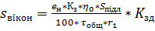,
Висота від рівня робочої поверхні до верха вікна h₁ =2.6м. Коефіцієнт відображення стелі – ρ_{стелі} = 0,7; відображення стін ρ_{стін} = 0,5м;
підлоги – ρ_{підл} = 0,1. Відстань точки розрахунку до зовнішньої стіни l=4м, висота робочої поверхні h_{p}=0.7м; нормоване значення КЕО =1,1%; світлова характеристика = 11; коефіцієнт запасу дорівнює 1,3; коефіцієнт світлопропускання дорівнює 0,48; коефіцієнт = 2,11. Затіняючих будівель немає , = 1.
Знайдемо площу стін, стелі, підлоги:
Підставляємо значення в формулу:
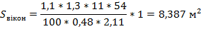
При стандартному розмірі рами 1,5*1,7 площа одного вікна 2,55 , необхідна кількість вікон – 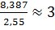.

Б.4 Пожежна безпека лабораторії відділу інформатизації

Лабораторія відділу інформатизації відноситься до категорії «В» - присутні негорючі речовини і матеріали, горючі гази, рідини та тверді речовини, що спалюються або утилізуються як паливо. Згідно з ДБН В.1.1.7-2002, будівля має І категорію вогнестійкості (будівля з несучими и огороджувальними конструкціями зі штучних або природніх кам’яних матеріалів, бетону, залізобетону).
Приміщення з ЕОМ, згідно з ПУЕ-2011, відноситься до класу пожежонебезпеки П-ІІа, (горючі речовини знаходяться у твердому або волокнистому стані без виділення пилу й волокон).
Причини пожеж можуть бути електричного і неелектричного характерів. До причин електричного характеру відносять іскріння в електричних машинах, електростатичні розряди, струми коротких замикань і значні перевантаження проводів, що викликають їх нагрівання до високої температури. Причинами неелектричного характеру можуть бути неправильне поводження з апаратурою, несправність систем опалення та кондиціонування, паління.
Згідно з НАПБ Б.03.001-2004, приміщення з ЕОМ рекомендується використовувати вуглекислотні вогнегасники. В нашому випадку, необхідно мати 3 вогнегасники ОУ-3(ВВК-2) (з розрахунку один на три ЕОМ).
Схему розташування робочих місць та план евакуації зображено на рис. Б.2.

Робоче місце 2
Вогнегасник
Робоче місце 1
Робоче місце 3
Робоче місце 5
Робоче місце 4
Робоче місце 6
Вогнегасник
Рисунок Б.2 – Схема розташування робочих місць та план евакуації при пожежі

Евакуація здійснюється через вхідні двері, кількість людей невелика, тому додатковий евакуаційний вихід не потрібен.

